Nummer 51/52
vom 20. Dezember 2023
51. Jahrgang

Weihnachtsgruß
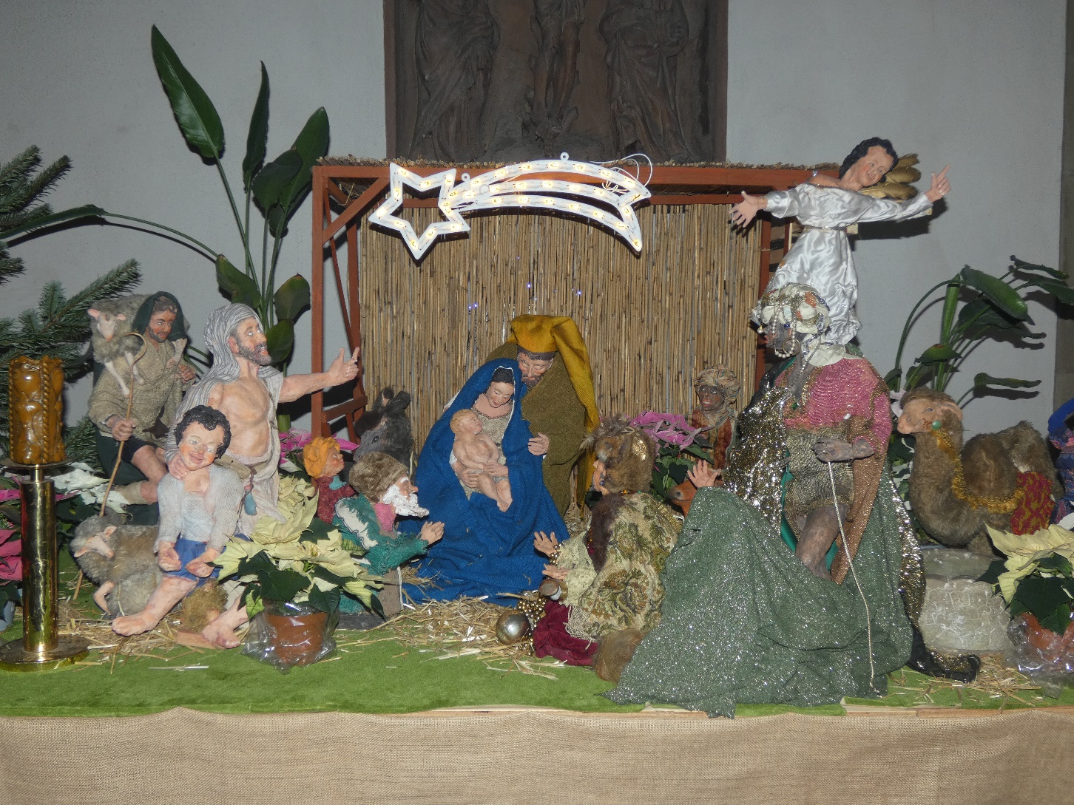

Mit einem Foto der Krippe der Würzburger Marienkapelle wünschen wir Ihnen ein gesegnetes und frohes Weihnachtsfest und grüßen Sie von Herzen zur Feier der Geburt Christi im Jahr 2023: alle Journalistinnen und Journalisten, Mitglieder der Zeitungsredaktionen und Verlage der Funkhäuser und Fernsehstudios im Bereich der Diözese Würzburg und alle Medienschaffenden, die uns verbunden sind, sowie alle anderen Nutzerinnen und Leser unseres Pressediensts. Wir danken Ihnen allen für die Zusammenarbeit im vergangenen Jahr: für faire Kritik, kollegiale Anregungen und auch für Ihr Lob an uns.
Das Jahr 2023 war von den Auswirkungen des Ukrainekriegs und den Folgen des Klimawandels geprägt. Seit dem Terrorüberfall der Hamas auf Israel am 7. Oktober bestimmen dieser Konflikt und die Angst vor einem Flächenbrand die Nachrichten. In Jesus kommt Gott an Weihnachten klein, schwach und wehrlos zu uns. Möge der von ihm ausgehende Friede Gottes, der in jedem Jahr in der Heiligen Nacht den Menschen verkündet wird, für Sie und uns im kommenden Jahr spürbar werden.

Markus Hauck Kerstin Schmeiser-Weiß
Christina Denk

Sophia Böhm Sabrina Kneuker-Faulhaber

Inhalt
Bild des Jahres 2023 6

Jahresrückblick
Das Jahr 2023 im Bistum Würzburg 7-19

Im Gespräch
Großostheim: „Weihnachten ist nicht nur am 24. Dezember“ 20-21
(Weihnachten im Orden statt in der Familie)
Würzburg: „Verletzender Streit muss nicht sein“ 22-23
(Wie umgehen mit Stress und Streit an Weihnachten?)

Reportage
Fladungen: Bunte Steine lassen Erzählungen aus der Bibel lebendig werden 24-25
(Kaplan Thomas Elbert hat aus Legosteinen eine besondere Ausstellung geschaffen)

POW-Serie: Nachhaltiges Weihnachten (4)
Würzburg: Geschmückter, nachhaltiger Christbaum 26
(Umweltreferentin Dr. Kirsten Bähr gibt Tipps für Weihnachtsbaum und Schmuck)

Berichte
Würzburg: Weihnachten im Würzburger Kiliansdom 27-28
(Bischof Dr. Franz Jung feiert Christmette, Hochamt und Pontifikalvesper)
Würzburg: Impulse und Musik in der Bahnhofshalle 29-30
(Bischof Dr. Franz Jung gestaltet Adventskonzert „Was uns Hoffnung macht“ mit)
Riedenberg: „Danke für Ihre wichtige Arbeit“ 31-32
(Bischof Dr. Franz Jung besucht Sankt-Martin-Schule und Kinder- und Jugenddorf Sankt Anton)
Würzburg: Individuellen Förderbedarf im Blick 33-34
(Bischof Jung besucht Würzburger Förderzentrum für körperliche und motorische Entwicklung)

Würzburg: „Dass Weihnachten erträglich ist“ 35-36
(Drei Würzburger arbeiten an Heiligabend ehrenamtlich in sozialen Einrichtungen)
Münsterschwarzach: Benediktinerbruder Wolfgang Sigler zum Diakon geweiht 37
(Besonderer Gaudete-Sonntag mit Erzbischof em. Dr. Ludwig Schick)
Würzburg: Mit Leidenschaft und Professionalität 38
(Sven Vinzens als Einrichtungsleiter des „Bischof-Scheele-Hauses“ eingeführt)
Würzburg/Kuba: Ein Land in der Abwärtsspirale 39
(Caritas-Dialogreise nach Kuba)

Kurzmeldungen
Würzburg: Gottesdienstübertragungen aus dem Kiliansdom an Weihnachten, Silvester und Neujahr 40
Würzburg: Bischof Jung ruft zu solidarischer Unterstützung der Aktion Adveniat auf 41
Würzburg: Kroatisch-deutsche Rorate 41
Würzburg: „Kirche in Bayern“ – Der ernannte Bamberger Erzbischof Herwig Gössl im Porträt 42
Würzburg: Kirchenradio am Sonntag – Weihnachten ohne Stress 42
Würzburg: Sonntagsblatt – Wie sieht die Zukunft des Religionsunterrichts aus? 43

Personalmeldungen
Obernburg/Aschaffenburg: Pfarrer i. R. Friedbert Simon wird 80 Jahre alt 44
Aschaffenburg: Diakon Alois Kern wird 70 Jahre alt 44
Großheubach: Pfarrer i. R. Karl-Josef Kraus gestorben 45
Volkach/Würzburg: Professor em. Dr. Hans-Joachim Schulz gestorben 45
Kloster Schönau: Franziskaner-Minorit Pater Günther Thomys gestorben 46

Veranstaltungen
Würzburg: Benefizkonzert mit Domorganist Schmidt zum vierten Advent 47
Karlstadt: Bayern 1 sendet Christmette aus Karlstadt 47
Würzburg: Byzantinische Liturgie zum Hochfest der Geburt Jesu Christi 47
Volkersberg: Väter-Kinder-Fußball-Wochenende auf dem Volkersberg mit Thorsten Kapperer 48
Würzburg: Anmeldeschluss zur Romwallfahrt der Ministranten 2024 rückt näher 48

Zur Information
Bischofstermine im Januar 19-50
Geburtstage im Januar 51

Die Pressestelle ist vom 23. Dezember 2023 bis einschließlich 1. Januar 2024 geschlossen.

Der nächste POW erscheint zum 10. Januar 2024.

Aktuelle Meldungen erhalten Sie per E-Mail.
Im Internet finden Sie die Berichte der Ereignisse in der
Weihnachtszeit unter www.pow.bistum-wuerzburg.de.

Bild des Jahres
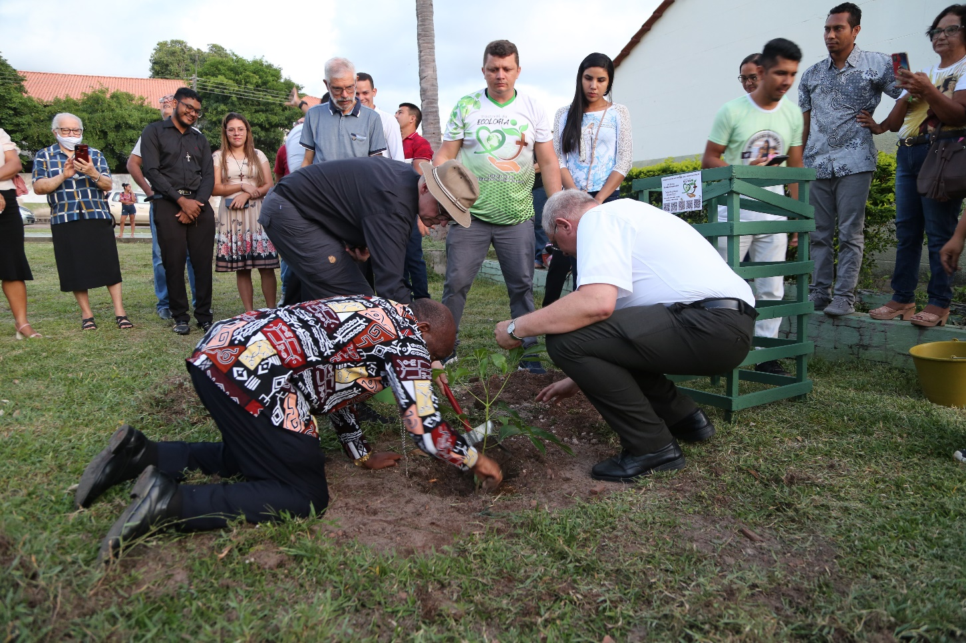
Foto: Rebecca Reljac (Internetredaktion)

4. Januar 2023:
Bischof John Ndimbo, Bischof Dr. Franz Jung und Bischof Bernardo Johannes Bahlmann (von links) pflanzen in Alenquer gemeinsam den ersten Partnerschaftsbaum im brasilianischen Partnerbistum Óbidos. Von 3. bis 15. Januar bereist Bischof Jung gemeinsam mit Bischof Ndimbo erstmals die Diözese am Amazonas.

Das Jahr 2023

im Bistum Würzburg

Januar
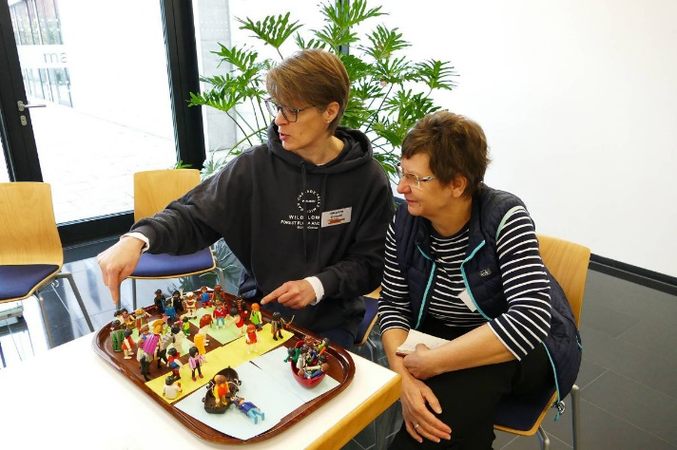
Foto: Burkard Vogt (POW)
Rund 60 ehren- und hauptamtlich in der Seelsorge engagierte Mitarbeiterinnen und Mitarbeiter nehmen am 28. Januar an der Regionalwerkstatt zur Sozialraumorientierung des Dekanats Aschaffenburg im Martinushaus teil.
1. Januar: Als einen „Mann ohne Zweideutigkeit“ würdigt Bischof Dr. Franz Jung den am Silvestermorgen 2022 verstorbenen Papst em. Benedikt XVI. bei einem Pontifikalrequiem im Würzburger Kiliansdom.
3.-15. Januar: Fast zwei Wochen bereist Bischof Dr. Franz Jung das brasilianische Partnerbistum Óbidos. Gemeinsam mit Bischof Bernardo Johannes Bahlmann (Óbidos) und John Ndimbo aus dem Bistum Mbinga in Tansania pflanzt er fünf Partnerschaftsbäume als Zeichen der Verbundenheit.
5. Januar: Mia Becker, Johanna Hartmann, Finja Hartung und Fabian Volpert aus der Filialgemeinde Sankt Peter und Paul im Hammelburger Stadtteil Westheim (Pfarreiengemeinschaft „Saalekreuz, Elfershausen“) vertreten das Bistum Würzburg beim Sternsingerempfang mit Bundeskanzler Olaf Scholz im Bundeskanzleramt in Berlin.
6. Januar: Weihbischof Ulrich Boom feiert einen Gottesdienst zum Abschied der Dominikanerinnen aus Neustadt am Main in der Pfarrkirche Sankt Michael und Sankt Gertraud. Mit dem Umzug der verbliebenen 13 Schwestern in die Seniorenresidenz in Kist (Landkreis Würzburg) endet eine 113-jährige Tradition.
12. Januar: Generalvikar Dr. Jürgen Vorndran untersagt einem Diakon i. R. wegen des Vorwurfs eines sexuellen Fehlverhaltens gegenüber einer erwachsenen Person die Ausübung des diakonischen Dienstes bis zur Klärung des Sachverhalts.
14. Januar: Beim ersten diözesanen Dankeschönfest für die Sternsingergruppen im Bistum Würzburg im Kilianeum-Haus der Jugend sowie im Kiliansdom feiern rund 140 Sternsingerinnen und Sternsinger mit Workshops, Spielen und einer Wort-Gottes-Feier mit Weihbischof Ulrich Boom.
16. Januar: Beim Diözesanempfang in der Universität am Würzburger Hubland warnt die Ethikerin Professorin Dr. Christiane Woopen, Direktorin des Center for Life Ethics in Bonn, in ihrem Festvortrag „Wohin wollen wir leben? Über wertebasierte Zukunftsgestaltung“ vor der Diskrepanz zwischen „den Werten, die wir vor uns hertragen“ und der Realität in Deutschland.
18. Januar: Bischof Dr. Franz Jung verbietet Diakon Reinhold Glaser mit Strafdekret vom 18. Januar 2023 alle Vollmachten und Dienste als Diakon. Mit dem Strafdekret des Bischofs sind Glaser sämtliche Vollmachten und Dienste als Diakon sowie auch die Ausübung seiner Rechte als Mitglied des Pfarrgemeinderates Mittlerer Kahlgrund verboten.
26. Januar: „Jesus ist der exemplarische tapfere Mensch“, sagt Bischof Dr. Franz Jung im Gottesdienst zum Weltfriedenstag im Würzburger Kiliansdom vor rund 450 Soldatinnen und Soldaten sowie Zivilbeschäftigten der Bundeswehr.
26. Januar: Die Zahl der Einsätze der ökumenischen Notfallseelsorge im Bistum Würzburg beziehungsweise in Unterfranken ist im Jahr 2022 auf 584 gestiegen (2021: 547). Zurzeit arbeiten 165 Frauen und Männer aus den Pastoralen Berufen und als Ehrenamtliche mit.
28. Januar: Bischof Dr. Franz Jung hebt das am 23. März 2022 gegenüber einem Priester der Diözese Würzburg ausgesprochene Verbot der Ausübung des priesterlichen Dienstes mit sofortiger Wirkung auf. Das Amtsgericht Obernburg hatte den Priester von Vorwürfen des sexuellen Fehlverhaltens gegenüber einer erwachsenen Person rechtskräftig freigesprochen.

Februar
1. Februar: Als erste Einrichtung für Erwachsenenbildung im Bistum Würzburg hat „Theologie im Fernkurs“ in einem einjährigen Prozess ein Institutionelles Schutzkonzept erarbeitet. „Diskriminierende Äußerungen jedweder Art haben hier keinen Platz“, erklärt Leiter Dr. Stefan Meyer-Ahlen.
2. Februar: Bischof Dr. Franz Jung Die Aufarbeitung des sexuellen Missbrauchs im Bereich der Kirche sei „eine bleibende Verpflichtung und Herausforderung“, sagt Bischof Dr. Franz Jung bei der Pressekonferenz zum Jahresauftakt. Nach Angaben der Unabhängigen Ansprechpartner für Opfer sexuellen Missbrauchs wurden im Jahr 2022 neun relevante neue Vorwürfe wegen Missbrauchshandlungen im strafrechtlichen Sinne und Grenzüberschreitungen unterhalb der Schwelle der Strafbarkeit gegen Kleriker beziehungsweise haupt-, neben- und ehrenamtliche Mitarbeitende im Dienst der katholischen Kirche übermittelt. Der Gesamthaushalt der Diözese Würzburg für das Jahr 2023 beläuft sich auf rund 212 Millionen Euro.
6. Februar: Die Bildungs- und Tagungseinrichtung Haus Klara im Kloster Oberzell erhält zum zweiten Mal das EU-Gütesiegel EMAS (Eco-Management and Audit Scheme).
7. Februar: Teile der ehemaligen Bildungsstätte der Diözese Würzburg auf der Benediktushöhe in Retzbach werden der Regierung von Unterfranken vorübergehend für die Einrichtung einer Gemeinschaftsunterkunft für rund 30 Asylsuchende überlassen.
8. Februar: Das Bistum Würzburg gibt 25.000 Euro Soforthilfe aus dem Katastrophenfonds für die Opfer des Erdbebens in der Türkei und in Syrien an Caritas international.
10. Februar: Die Sonderausstellung „The aesthetics of nonsense“ von Friederike Griebel eröffnet im Labor des Museums am Dom in Würzburg.
12. Februar: Bei einem Gottesdienst in der Pfarrkirche in Gaukönigshofen errichtet Generalvikar Dr. Jürgen Vorndran mit dem Pastoralen Raum Ochsenfurt den letzten von insgesamt 43 Pastoralen Räumen.
15. Februar: Domkapitular Bieber, Vorsitzender des Diözesan-Caritasverbands Würzburg, kritisiert die Nicht-Einladung von Caritas und Diakonie zum Flüchtlingsgipfel der Bundesregierung am 16. Februar.
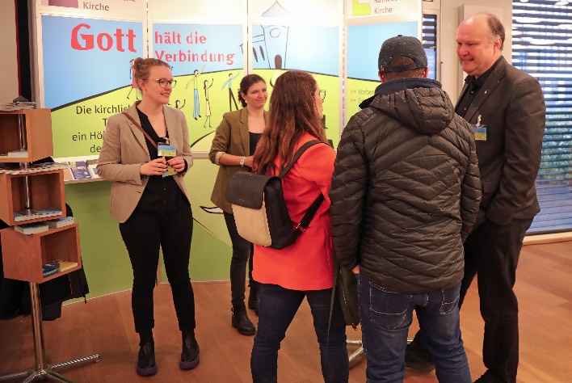
Foto: Kerstin Schmeiser-Weiß (POW)
Diakon Ulrich Wagenhäuser unterhält sich auf der Hochzeitsmesse am 5. Februar im Novum Businesscenter in Würzburg mit heiratswilligen Paaren. Das ökumenische Angebot mit dem Motto „Gott hält die Verbindung“ besteht seit 23 Jahren.
16. Februar: Domkapitular Dr. Helmut Gabel erteilt bei einem Gottesdienst im Exerzitienhaus Himmelspforten in Würzburg zwei Frauen und drei Männern die Missio Canonica für das Lehramt an Gymnasien.
24. Februar: Ein ökumenisches Friedensgebet in der Würzburger Marienkapelle erinnert an den russischen Überfall auf die Ukraine ein Jahr zuvor. „Was als erstes stirbt im Krieg, ist die Wahrheit“, sagt der evangelisch-lutherische Dekan Dr. Wenrich Slenczka.
26. Februar: Bischof Dr. Franz Jung erteilt im Würzburger Kiliansdom neun Erwachsenen die Zulassung zu Taufe, Firmung und Eucharistie.
27. Februar: Die Klosterdruckerei Benedict-Press der Benediktinerabtei Münsterschwarzach wird zum dritten Mal nach den Umweltrichtlinien EMAS (Eco Management And Audit Scheme) zertifiziert.

März
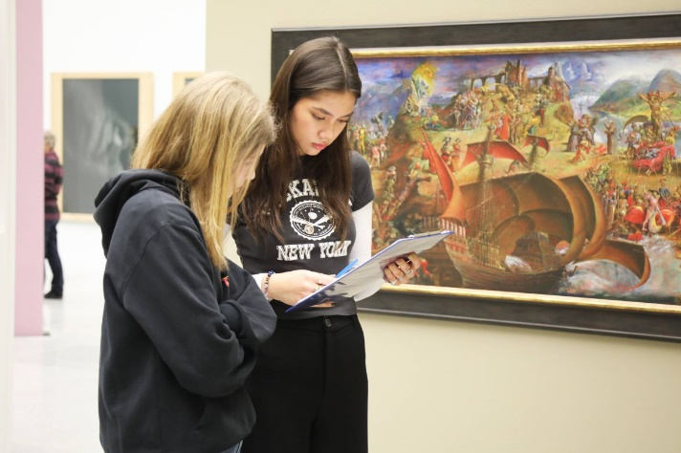
Foto: Kerstin Schmeiser-Weiß (POW)
Zu seinem 20-jährigen Bestehen schlägt das Museum am Dom in Würzburg neue Wege ein. Schülerinnen des Sankt-Ursula-Gymnasiums testen die neuen Themenhefte „Characterwalks“, mit denen die Besucherinnen und Besucher die Dauerausstellung aus unterschiedlichen Blickwinkeln betrachten können.
1. März: Bischof Dr. Franz Jung wird bei der Frühjahrsvollversammlung der Deutschen Bischofskonferenz in Dresden in die bischöfliche Fachgruppe für Fragen des sexuellen Missbrauchs und von Gewalterfahrungen gewählt.
3. März: Das Bistum hebt die Rahmenbedingungen zur Feier öffentlicher Gottesdienste auf. „Mit den staatlichen Verordnungen vom 27. Februar 2023 sind nun die letzten Vorgaben weggefallen. Damit endet auch die Gültigkeit aller diözesaner Coronaschutzmaßnahmen.“
3. März: Die Fachakademie für Sozialpädagogik Aschaffenburg (FakS Aschaffenburg) feiert im Martinushaus ihr 50-jähriges Bestehen.
14. März: Domvikar Paul Weismantel segnet einen Amberbaum auf dem Gelände des Würzburger Exerzitienhauses Himmelspforten als Zeichen der seit 2012 bestehenden Partnerschaft der Bistümer Würzburg und Óbidos (Brasilien).
16. März: Dr. Matthias E. Gahr, Produktmanager im Vier-Türme-Verlag der Abtei sowie Keyboarder und Songwriter der Band „Sternallee“, gewinnt mit dem Lied „With you“ die Ausschreibung für die Wallfahrtshymne der internationalen Ministrantenwallfahrt nach Rom im Jahr 2024.
16. März: Professor Hartwig Ullrich (Dinklar) übergibt ein silbernes Altarkreuz und eine Bronzeplakette mit der Darstellung eines Lamms an die Stiftung Kunstsammlung der Diözese Würzburg.
16. März: 3753 Euro aus der Aktion „Zeichen setzen“ spendet das Caritas-Kurhaus Hotel Bad Bocklet an die Caritas-Stiftung Würzburg für ein Projekt, das Ukraine-Flüchtlinge mit Lebensmitteln versorgt.
17.-18. März: Bei der Frühjahrsvollversammlung des Diözesanrats der Katholiken im Bistum Würzburg im Exerzitienhaus Himmelspforten in Würzburg kritisiert Bischof Dr. Franz Jung die Diskussionskultur beim Synodalen Weg und informiert über die Aufarbeitung des sexuellen Missbrauchs im Bistum.
18. März: Mit einem Gottesdienst in der Hauskapelle des Bischofshauses in Würzburg feiert Weihbischof em. Helmut Bauer seinen 90. Geburtstag.
21. März: Die Bildhauerin Madeleine Dietz (Landau) schenkt ihr Objekt „Triptychon“ von 2004 der Stiftung Kunstsammlung der Diözese Würzburg.
23. März: Pfarrer Stephan Schwab, von 2018 bis 2023 Diözesanjugendseelsorger des Bistums Würzburg, wird bei einer Feierstunde im Kilianeum-Haus der Jugend in Würzburg von Mitarbeitenden der Kirchlichen Jugendarbeit (kja) verabschiedet.
27. März: Der 104. Deutsche Katholikentag wird vom 13. bis zum 17. Mai 2026 in Würzburg stattfinden. Bischof Dr. Franz Jung erklärt: „Das Bistum Würzburg freut sich.“
28. März: Markus Reder wird neuer Geschäftsführer des Würzburger Echter Verlags.
31. März: Beim Tag der offenen Tür im „Autismus Kompetenzzentrum Unterfranken“ (AKU) segnet Domkapitular Clemens Bieber, Vorsitzender des Diözesan-Caritasverbands, die neuen Räume in der Würzburger Augustinerstraße.

April
1. April: Das Housing-First-Projekt „NOAH“ der ökumenischen Christophorus-Gesellschaft, das Obdachlose dauerhaft in Wohnraum vermitteln will, startet in Würzburg.
2. April: Mit der feierlichen Prozession am Palmsonntag eröffnet Bischof Dr. Franz Jung in Würzburg die Heilige Woche.
2. April: Für sein Aktionskunst-Projekt mit dem Titel „Wrapped Clock Tower“ wird das Projekt-Seminar „Wir verpacken unseren Kirchturm“ des Johann-Schöner-Gymnasiums Karlstadt mit dem bayerischen P-Seminarpreis 2021/2023 auf Landesebene ausgezeichnet.
3. April: Bischof Dr. Franz Jung weiht in der Chrisammesse die Heiligen Öle für alle 43 Pastoralen Räume im Bistum Würzburg im Würzburger Kiliansdom: das Katechumenenöl für die Salbung der Taufbewerber, das Chrisamöl für Taufe, Firmung, Priester- und Bischofsweihe sowie für die Weihe von Kirchen und Altären, das Krankenöl für die Krankensalbung.
6. April: Mit der Messe vom Letzten Abendmahl eröffnet Bischof Dr. Franz Jung am Gründonnerstag im Würzburger Kiliansdom die drei österlichen Tage vom Leiden und Sterben, von der Grabesruhe und der Auferstehung des Herrn. In Erinnerung an die Fußwaschung im Abendmahlssaal wäscht der Bischof Vertretern von Diözesanrat, Dompfarrei, Flüchtlingen, Firmlingen, Menschen mit Behinderung und Ordensleuten – sowohl Männern als auch Frauen – die Füße.
7. April: Der Karfreitag konfrontiere jeden mit den eigenen Gewalterfahrungen. „Nicht zuletzt erinnert uns der Karfreitag daran, dass man zum Mittäter wird, wenn man gegen Gewalt nicht aufsteht und Unrecht nicht als solches benennt“, betont Bischof Dr. Franz Jung bei der Feier der Liturgie vom Leiden und Sterben Christi am Karfreitag im Würzburger Kiliansdom.
8. April: Die Menschen seien seit dem Sterben des Gottessohns im Leiden nicht mehr allein: „Er ist hinabgestiegen in die Nacht des Todes, um uns mit sich in das neue Leben aus Gott zu führen“, hebt Bischof Dr. Franz Jung in der Feier der Osternacht im Würzburger Kiliansdom hervor.
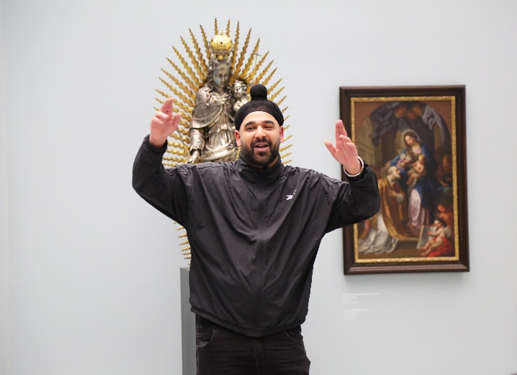
Foto: Vincent Poschenrieder (POW)
„Vielleicht können wir die Hände hochnehmen?“ Der Würzburger Rapper Grinch, mit bürgerlichem Namen Rohit Singh, führt Interessierte durch die Dauerausstellung im Museum am Dom in Würzburg. Die Führung am 21. April ist Teil des neuen Angebots MAD_auf meine Art.
9. April: Im Gottesdienst am Ostersonntag im Würzburger Kiliansdom warnt Bischof Dr. Franz Jung davor, sich aus Angst vor dem Leben an längst von der Realität Überholtes zu klammern.
10. April: Auf dem Provinzkapitel der deutschen Augustinerprovinz wird Pater Lukas Schmidkunz für vier Jahre in seinem Amt als Provinzial der deutschen Augustinerprovinz bestätigt.
25. April: Bischof Dr. Franz Jung besucht das Elektromotorenwerk in der Siemensstraße in Bad Neustadt. Dort und im Werksteil in der Industriestraße arbeiten rund 1800 Menschen.
28. April: Rund 50 Menschen feiern auf Einladung des Diözesanverband Würzburg des Katholischen Deutschen Frauenbunds (KDFB) den 25. „Tag der Diakonin“ in Zellingen unter dem Motto „Wartet nicht!“.
30. April: Mit einem Gottesdienst und einem Fest wird die Eröffnung des Schwesternhauses der Salvatorianerinnen in Litembo im Partnerbistum Mbinga (Tansania) gefeiert.

Mai
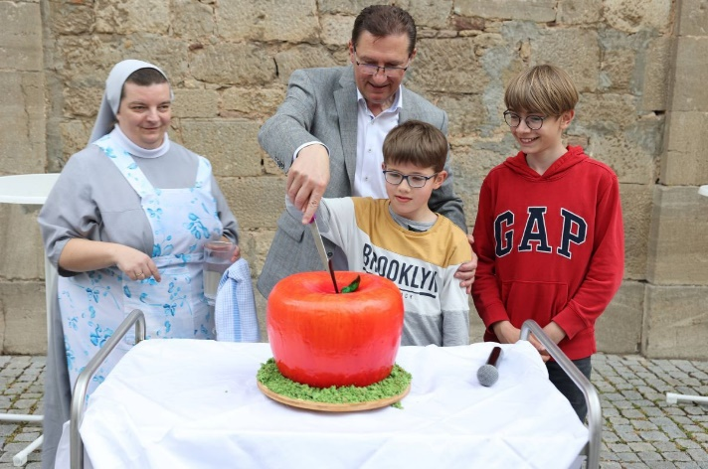
Foto: Markus Hauck (POW)
Mit einem Fest im Pfarrgarten sowie auf dem Platz zwischen Pfarrkirche Mariä Himmelfahrt und Pfarrzentrum feiern rund 200 Menschen am 5. Mai den Auftakt des „Jahrs des Apfels“ in der Pfarreiengemeinschaft Bad Neustadt.
5. Mai: Bischof Dr. Franz Jung stellt einen Priester der Diözese Würzburg wegen des Vorwurfs einer sexualisierten Grenzverletzung gegenüber einer erwachsenen Person von der Ausübung des priesterlichen Dienstes bis zur Klärung des Sachverhalts frei.
5. Mai: Die Kirchenfrauenkonferenz feiert ihr 25-jähriges Bestehen. Der Zusammenschluss von Frauen katholischer Verbände, Initiativen, Berufsgruppen und Gremien im Bistum Würzburg wurde im Anschluss an einen mehrjährigen Gesprächsprozess gegründet.
6. Mai: Beim ersten „Tag der offenen Dommusik“ der Würzburger Dommusik herrscht großer Andrang bei Chorworkshops, Stimmberatung und Backstage-Tour.
8. Mai: Die Aktion „Restcent“ von Bischöflichem Ordinariat Würzburg und der Caritas in Unterfranken fördert mit insgesamt 16.000 Euro vier Projekte in Simbabwe, Indien und Kenia.
8. Mai: Weihbischof Ulrich Boom steht auf Einladung der Gemeinschaft Sant‘Egidio einem Gebet für verstorbene Gefangene und im Dienst verstorbene Mitarbeiterinnen und Mitarbeiter des Justizvollzugs in der Würzburger Franziskanerkirche vor.
14. Mai: Bischof Dr. Georg Bätzing, Vorsitzender der Deutschen Bischofskonferenz, würdigt bei einem Gottesdienst im Würzburger Kiliansdom das Engagement der Gemeinschaft von Sant’Egidio. Die Laienbewegung wurde vor 55 Jahren in Rom und vor 40 Jahren in Würzburg gegründet.
14. Mai: Das Team „Inter Heiland“ der Katholisch-Theologischen Fakultät der Universität Würzburg gewinnt den „TheoCup“, das internationale Fußballturnier der theologischen Fakultäten, und ist damit im Jahr 2024 Ausrichter des „TheoCup“. Zugleich wird das Team mit der „Goldenen Rampensau“ als stimmungsvollste Truppe ausgezeichnet.
17. Mai: Die neue Homepage der Katholischen Erwachsenenbildung (KEB) im Bistum Würzburg (www.keb-wuerzburg.de) schaltet Bischof Dr. Franz Jung mit einem symbolischen Knopfdruck frei.
18.-21. Mai: Rund 1400 Menschen besuchen die ersten Münsterschwarzacher Büchertage in der Abtei Münsterschwarzach.
22. Mai: Der Provinzrat der Redemptoristen beschließt in seiner Sitzung vom 22. Mai 2023, die Niederlassung Würzburg zum 30. Juni 2024 aufzulösen. Anlass sind veränderte Schwerpunktsetzungen im Orden und neue Herausforderungen im Bistum Würzburg im Zuge der Errichtung der Pastoralen Räume.
27. Mai: Bei einem Pontifikalgottesdienst im Würzburger Kiliansdom weiht Bischof Dr. Franz Jung den Diakon Tommy Reißig aus der Pfarrei Sankt Helena in Schmalkalden (Bistum Erfurt) zum Priester.
28. Mai: Im Pontifikalgottesdienst am Hochfest Pfingsten fordert Bischof Dr. Franz Jung im Würzburger Kiliansdom dazu auf, Missstände in der Kirche offen und ohne falsche Rücksichten anzugehen: „Gerade die Liebe zur Kirche berechtigt zur Kritik der Kirche. Denn wer mit der Kirche mitfühlt und an ihre Reformierbarkeit glaubt, tut alles, um notwendige Reformen voranzutreiben.“
30. Mai: Bischof Dr. Franz Jung spricht den 471 Beschäftigten der Firma Magna Mirrors am Standort in Dorfprozelten in einem Brief seine Solidarität aus und macht sich für den Erhalt des Standorts stark: „Ich sehe Ihre Nöte und Sorgen und stehe in Ihrem Ringen um eine gute Zukunft an Ihrer Seite!“

Juni
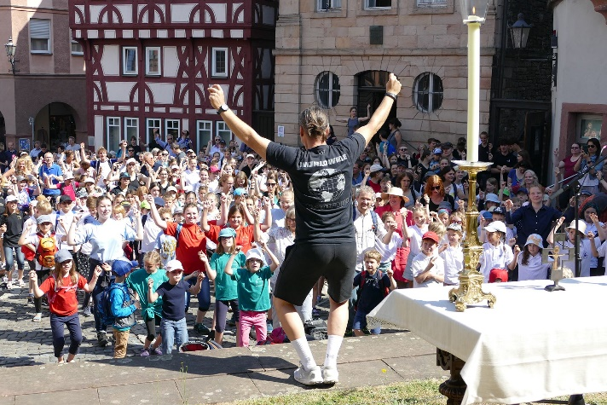
Foto: Burkard Vogt (POW)
Mehr als 400 Kinder und Jugendliche aus insgesamt 23 Chören feiern und singen beim Diözesanen Kinder- und Jugendchortags des Pueri-Cantores-Verbands Würzburg am 17. Juni in Aschaffenburg.
8. Juni: Bei wechselhaftem Wetter begleiten die Katholiken im Bistum Würzburg an Fronleichnam das eucharistische Brot durch die Straßen der Städte und Dörfer Unterfrankens. In Würzburg, Aschaffenburg und Schweinfurt finden zentrale Feiern statt.
12. Juni: Das Seelsorger-Fußballteam der Diözese Würzburg wird bei den Bayerischen Fußballmeisterschaften der Seelsorgerinnen und Seelsorger bei der DJK-TSV Kersbach in Forchheim (Erzbistum Bamberg) Vizemeister.
16. Juni: Der Diözesan-Caritasverband begeht erstmals den „Tag der Herzlichkeit“ mit einem Gottesdienst in der Würzburger Franziskanerkirche, einer Begegnung im Caritashaus und einem Impulsvortrag zum Thema „Herzlichkeit in einer herzlosen Welt“.
17. Juni: Beim Diözesanforum sprechen sich knapp 60 Prozent der Delegierten vollständig für die Leitlinien aus, anhand derer bis Mai 2024 die Strategischen Ziele des Bistums festgelegt werden sollen. 38 Prozent stimmen unter Vorbehalt zu. Die Leitlinien nennen etwa das Vertiefen der Gottesbeziehung, das Sprachfähig-Sein im Glauben, den Dienst am Nächsten und ein synodales Miteinander.
19. Juni: Im Rahmen der Feierlichkeiten zum 25-jährigen Bestehen der Kolping Akademie Würzburg wird das neue Sprachlernzentrum an der Juliuspromenade in Würzburg offiziell eröffnet.
19. Juni: Unter der Internetadresse lsbti.bistum-wuerzburg.de finden sich ab sofort Informationen wie Veranstaltungshinweise, Ansprechpersonen und Beiträge zum Thema Queersensible Pastoral.
19. Juni: Generalvikar Dr. Jürgen Vorndran verbietet Diakon Reinhold Glaser (Mömbris) „jedwede Mitarbeit in dem von ihm gegründeten, kirchenrechtlich illegitimen Verein für christliche Seelsorge in Freiheit“.
21. Juni: Die katholischen Christen im Bistum Würzburg haben im Jahr 2022 insgesamt 94.080,63 Euro für die Diasporahilfe gegeben, teilt das Bonifatiuswerk der deutschen Katholiken mit.
23. Juni: Für sein Engagement in der Initiative #OutInChurch erhält der Würzburger Hochschulpfarrer Burkhard Hose in Bonn den Cusanus-Preis der Stiftung Begabtenförderung Cusanuswerk.
23. Juni: Der Verein Würzburger Partnerkaffee feiert in Würzburg sein 25-jähriges Bestehen. Seitdem fast eine Million Euro aus dem Erlös von Kaffeeverkäufen für Sozialprojekte in Tansania gespendet.
25. Juni: Mit einem ökumenischen Gedenken erinnern das katholische und das evangelische Dekanat in der Würzburger Marienkapelle an die Opfer der Gewalttat am Barbarossaplatz vor genau zwei Jahren.
27. Juni: Bischof Dr. Franz Jung gratuliert Dr. Josef Schuster, Präsident des Zentralrats der Juden in Deutschland, zur Verleihung der Ehrenbürgerwürde durch die Stadt Würzburg am Vortag.
28. Juni: Die Deutsche Bischofskonferenz (DBK) veröffentlicht die kirchliche Statistik für 2022. „Es schmerzt mich sehr, dass im Bistum Würzburg über 16.000 Menschen im vergangenen Jahr aus der Kirche ausgetreten sind“, sagt Bischof Dr. Franz Jung.
28. Juni-9. Juli: Insgesamt rund 10.000 Personen nehmen an den Gottesdiensten und Veranstaltungen der Kiliani-Wallfahrtswoche 2023 teil, die unter dem biblischen Motto „Sucht zuerst Gottes Reich und seine Gerechtigkeit, dann wird euch alles andere dazugegeben" steht. Mehr als 1600 Ehepaare feiern in der Woche davor die Gottesdienste für Ehejubilare mit.

Juli
1. Juli: Die Ländliche Familienberatung (LFB) in der Diözese Würzburg feiert ihr 25-jähriges Bestehen im Würzburger Exerzitienhaus Himmelspforten.
4. Juli: Für ihren Radiobeitrag „Chanukka – das jüdische Lichterfest in der jüdischen Gemeinde Würzburg“ wird Anna-Lena Ils, Redakteurin im Referat Privater Rundfunk des Medienhauses der Diözese Würzburg, bei den Lokalrundfunktagen in Nürnberg in der Kategorie „Lokalradio“ mit dem Spezialpreis „Kultur, Medien und Kirchen“ der Bayerischen Landesmedienzentrale (BLM) ausgezeichnet.
6. Juli: „Die heutige Ablehnung der beiden Entwürfe für eine Neuregelung des assistierten Suizids durch den Bundestag nehme ich mit gemischten Gefühlen zur Kenntnis. Ich habe große Sorge, dass die unnatürliche Beendigung des Lebens zu einer Selbstverständlichkeit wird, die insbesondere alte und kranke Menschen unter Druck setzt“, sagt Bischof Dr. Franz Jung in einem Statement zur Ablehnung der Gesetzesentwürfe zum assistierten Suizid.
14. Juli: Unter dem Motto „Worte, die im Leben tragen“ feiern die Mitarbeiterinnen und Mitarbeiter der Ökumenischen Telefonseelsorge Untermain das 25-jährige Bestehen der Einrichtung mit einem Gottesdienst in der Aschaffenburger Stiftsbasilika und einem Empfang bei der Christuskirchengemeinde.
15. Juli: Als erste Frau in dieser Position komplettiert Susanne Müller das Mesnerteam mit Thomas Schumann, Ephrem Tesfaye und Roman Till am Würzburger Kiliansdom.
18. Juli: Für die Aktion Hilfsaktion „Büchereien am bayerischen Untermain helfen beim Wiederaufbau im Ahrtal“ wird die Katholische Öffentliche Bücherei in Niedernberg im Hansahaus in München mit dem „Michaelspreis für besonderes ehrenamtliches Engagement in der Büchereiarbeit“ des Sankt Michaelsbunds ausgezeichnet.
18. Juli: Die Katholische Arbeitnehmer-Bewegung (KAB), Betriebsseelsorge und Pastoraler Raum Aschaffenburg West kritisieren die Schließungspläne von Sappi in Stockstadt mit 550 Beschäftigten.
23. Juli: Um das Erbe von Schwester Brunhilde Henneberger (1940-2020) im brasilianischen Partnerbistum Óbidos fortzuführen, wird bei einem Festgottesdienst in Randersacker der Verein „Ponte Juruti“ gegründet, mit dem 24 Kindergärten mit insgesamt rund 1400 betreuten Kindern in Brasilien unterstützt werden sollen.
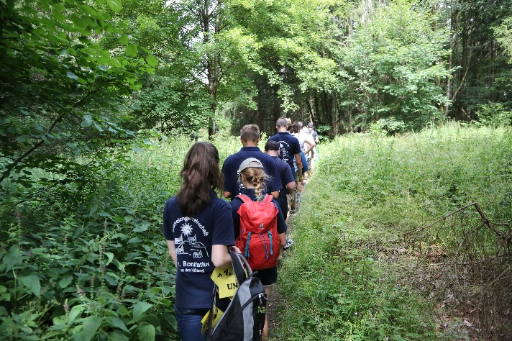
Foto: Vincent Poschenrieder (POW)
Der Kiliani-Tag der Jugend am 8. Juli bietet vielfältige Aktionen für Kinder und Jugendliche. So pilgern 20 Kinder, Jugendliche und junggebliebene Erwachsene vom Kilianshof zum Kreuzberg (Foto). In Obertheres (Landkreis Haßberge) wird ein Jugendgottesdienst gefeiert, in Greußenheim wird gespielt, und in Würzburg wird das Event „Minis & music“ gefeiert.
24. Juli: Die Würzburger Wärmestube feiert ihr 25-jähriges Bestehen in den Räumen in der Rüdigerstraße in Würzburg. Sozialpädagoge Moritz Maier wird als neuer Leiter der Einrichtung begrüßt.
25. Juli: 3787 Frauen und Männer haben laut Jahresbericht im Jahr 2022 die zehn Beratungsstellen für Ehe-, Familien- und Lebensberatung (EFL) des Bistums Würzburg zu Beratungsgesprächen aufgesucht, insgesamt 1970 Kinder und Jugendliche unter 18 Jahren waren in den erbrachten Beratungen mitbetroffen.
25. Juli: Die Maria-Ward-Schule in Aschaffenburg feiert ihr 275-jähriges Bestehen mit einem Gottesdienst mit Bischof em. Dr. Friedhelm Hofmann in der Sankt-Agatha-Kirche.
26. Juli: Das Würzburger Museum am Dom kauft die Installation „VOLYA“ der ukrainischen Künstlerin Diana Buts an.

August
16. August: Die Sternsinger im Bistum Würzburg haben bei der Dreikönigsaktion 2023 insgesamt 1.409.674,15 Euro in 696 Gemeinden und Einrichtungen des Bistums gesammelt, teilt das Kindermissionswerk „Die Sternsinger“ in Aachen mit.
18. August: Theologe und Psychologe Dr. Peter Paul Flosdorf stirbt im Alter von 95 Jahren. Er war von 1953 bis 1992 Leiter des heutigen Therapeutischen Heims Sankt Joseph (THSJ) im Sozialdienst katholischer Frauen (SkF) und zeitweise Leiter der heutigen Erziehungs- und Familienberatung im SkF
und der Fachakademie für Heilpädagogik/Heilpädagogisches Seminar im SkF.
22. August: Die in Koblenz ansässige Frauenrechtsorganisation SOLWODI (Solidarity with women in distress – Solidarität mit Frauen in Not) verleiht den „Tiramisu-Preis“ an die Traumapädagogische Gruppe des Antonia-Werr-Zentrums im Kloster Sankt Ludwig im Landkreis Schweinfurt. Sie würdigt damit das besondere Engagement in der Arbeit mit Jugendlichen, die über herausfordernde Verhaltensmuster verfügen und aus dem gesellschaftlichen Kontext herauszufallen drohen.
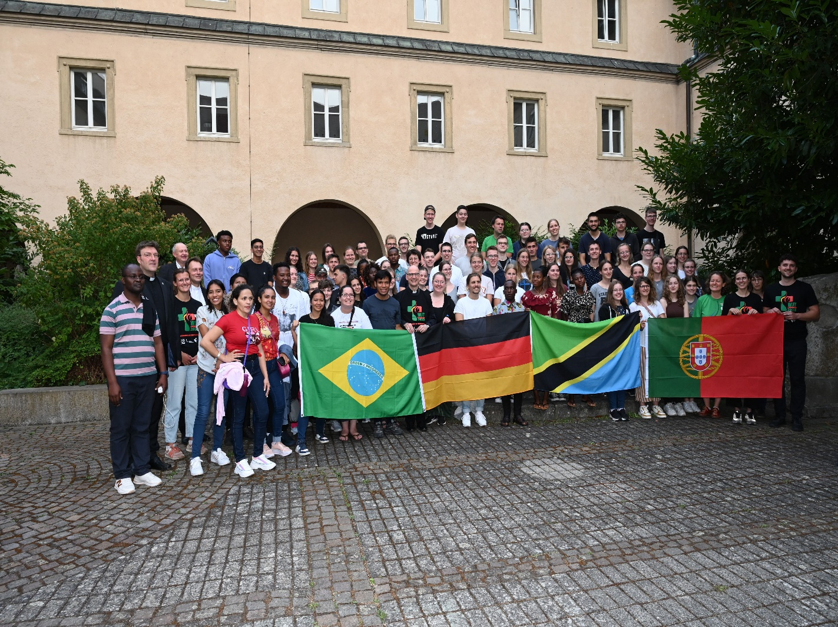
Foto: Ulrich Bausewein (Würzburger katholisches Sonntagsblatt)
Rund 80 junge Menschen aus den (Erz-)Bistümern Bamberg und Würzburg sowie den Partnerbistümern Mbinga (Tansania) und Óbidos (Brasilien) nehmen vom 26. Juli bis 6. August an den „Tagen der Begegnung“ in der portugiesischen Diözese Aveiro sowie am Weltjugendtag in Lissabon mit Papst Franziskus teil: „Es war eine richtig schöne Zeit!“
September
11. September: Neun Einrichtungen der Katholischen Erwachsenenbildung im Bistum Würzburg erhalten für ihre qualitativ hochwertige Bildungsarbeit erneut das Qualitätssiegel „QESplus“: Katholische Erwachsenenbildung (KEB) im Bistum Würzburg, Katholische Akademie Domschule Würzburg, Generationen-Zentrum Matthias Ehrenfried, Forum Soziale Bildung Benediktushöhe, Martinusforum Aschaffenburg, Lernwerk Volkersberg, sowie die Bildungswerke der Würzburger Diözesanverbände Katholische Arbeitnehmer-Bewegung (KAB), Katholischer Deutscher Frauenbund (KDFB) und Katholische Landvolkbewegung (KLB).
12. September: „Wichtig ist, dass jetzt wirklich etwas passiert“: Bischof Dr. Franz Jung unterzeichnet im Würzburger Bischofshaus das Statement „Unsere Verantwortung für die Schöpfung wahrnehmen“.
15. September: Bischof Dr. Franz Jung besucht die Schuldner- und Insolvenzberatung, die Wärmestube, die Kurzzeitübernachtung und das Johann-Weber-Haus der ökumenischen Würzburger Christophorus-Gesellschaft: „Ich kenne aus eigenem Engagement die Bahnhofsmission der Christophorus-Gesellschaft recht gut und möchte auch etwas über die Arbeit der anderen Einrichtungen erfahren.“
15. September: Die Senioreneinrichtung Sankt Elisabeth in Kitzingen erhält das Umweltzertifikat „Grüner Gockel“.
16. September: Mehr als 500 Menschen nehmen an der Diözesanwallfahrt des Katholischen Deutschen Frauenbunds (KDFB) Würzburg im badischen Wallfahrtsort Walldürn teil.
20. September: Bei einer Lesung vor rund 300 Menschen in der Mutterhauskirche der Erlöserschwestern in Würzburg stellt Benediktinerpater Dr. Anselm Grün sein neues Buch „Wofür brennst du?“ vor.
20. September: Einen Apfelbaum der Sorte „Bischofsmütze“ pflanzt Bischof Dr. Franz Jung gemeinsam mit Jürgen Eisentraut, Leiter des Amts für Ländliche Entwicklung (ALE) Unterfranken, am Weltkindertag auf der Streuobstwiese des „KästnerHOF“, einer von insgesamt sieben Wohngruppen des Erich-Kästner-Kinderdorfs in Oberschwarzach.
24. September: Als Höhepunkt des Jubiläums 50 Jahre Stiftschorknaben und 40 Jahre Stiftschormädchen führen die Chöre gemeinsam mit dem Kammerchor der Stiftsbasilika, ehemaligen Mitgliedern der Chorgemeinschaft und dem Stifts-Collegium in der Aschaffenburger Muttergottespfarrkirche „The Armed Man“ von Karl Jenkins auf.
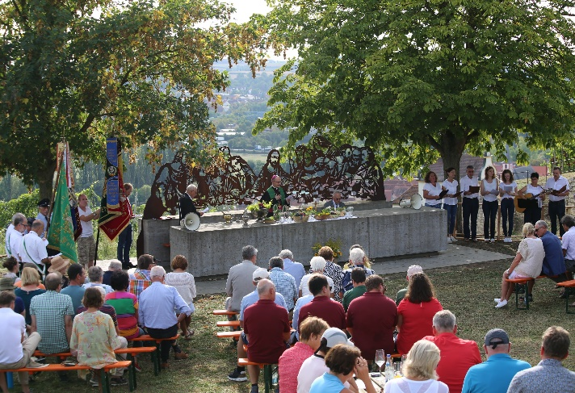
Foto: Vincent Poschenrieder (POW)
Bischof Dr. Franz Jung segnet am 17. September in Frickenhausen am Main bei einem Open-Air-Gottesdienst am terroir f die Trauben der Silvaner-Heimat.
24. September: Weihbischof Ulrich Boom und Domkapitular Clemens Bieber, Vorsitzender des Diözesan-Caritasverbands, vergeben in Bad Neustadt die Vinzenzpreise 2023 für ehrenamtliches Engagement: Der erste Platz geht an den Förderverein Wärmestube Würzburg, der zweite an das ehrenamtliche Projekt „Zeit für Familien“ beim Caritasverband Miltenberg und der dritte an den Mutter-Teresa-Verein Kleinkahl.
29. September: Die Frauenseelsorge sei ein wichtiger pastoraler Ort in der Kirche und zugleich ein besonderer Lernort, erklärt Bischof Dr. Franz Jung beim Festakt zum 70. Jubiläum der Frauenseelsorge im Bistum Würzburg im Würzburger Burkardushaus.

Oktober
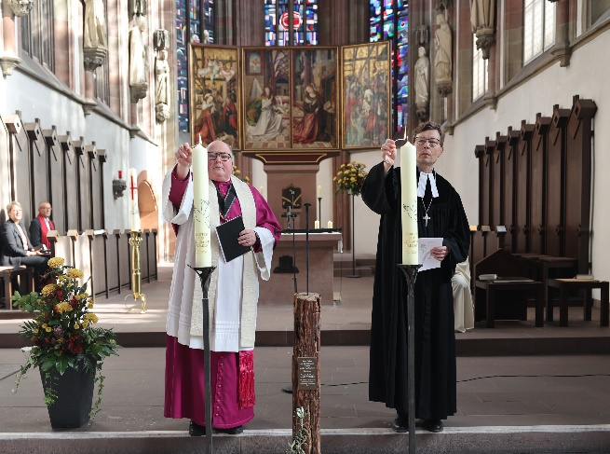
Foto: Markus Hauck (POW)
Für Frieden im Heiligen Land beten Vertreter der christlichen Kirchen bei einem Friedensgebet am 13. Oktober in der Würzburger Marienkapelle. Die Dekane Dompfarrer Stefan Gessner (links) und Dr. Wenrich Slenczka entzünden Friedenskerzen.
1. Oktober: Beim Erntedankgottesdienst im Würzburger Kiliansdom nimmt Generalvikar Dr. Jürgen Vorndran 27 Mädchen und 13 Jungen in die Mädchenkantorei und die Domsingknaben auf.
5. Oktober: Der Förderverein Bahnhofsmission spendet 60.000 Euro für deren Nachtdienst.
7. Oktober: Ingo Klaus wird zum neuen Vorsitzenden des Familienbunds der Katholiken (FDK) im Bistum Würzburg gewählt.
9. Oktober: „Das ist ein echter Warnschuss für die Politik und ich hoffe, dass dieser Warnschuss gehört wird“, sagt Bischof Dr. Franz Jung zum Abschneiden der AfD bei den Landtagswahlen in Bayern und Hessen. Das Erstarken der rechten Parteien sei signifikant und könne nicht nur durch „Protestwähler“ erklärt werden, warnt Diözesanratsvorsitzender Dr. Michael Wolf.
10. Oktober: Franziskaner-Minorit Bruder Andreas Murk wird für weitere vier Jahre zum Provinzialminister der deutschen Franziskaner-Minoriten-Provinz Sankt Elisabeth gewählt.
16. Oktober: Im Namen von Papst Franziskus ernennt Bischof Dr. Franz Jung beim diözesanen Priestertag in Bad Bocklet Domkapitular Clemens Bieber, Pfarrer Werner Kirchner, Pfarrer i. R. Alfred Kraus, Pfarrer Franz Leipold und Pfarrer Josef Treutlein zu Monsignori („Kaplan seiner Heiligkeit“).
18. Oktober: Das Bistum Würzburg erhält für seine familien- und lebensphasenbewusste Personalpolitik zum sechsten Mal in Folge das Zertifikat „audit berufundfamilie“.
20.-21. Oktober: Bei der Herbstvollversammlung des Diözesanrats der Katholiken im Bistum Würzburg kritisiert Bischof Dr. Franz Jung die allgemeine Verrohung der Gesprächskultur. Diözesanratsvorsitzender Dr. Michael Wolf warnt vor einer Gewaltspirale im Heiligen Land.
21. Oktober: Der Stadtverband Würzburg und der Kreisverband Würzburg Land der Katholischen Arbeitnehmer-Bewegung (KAB) schließen sich zum KAB-Stadt- und Kreisverband Würzburg zusammen.
22. Oktober: Weihbischof Ulrich Boom segnet das „Litembo Health Training Institute“ (LIHETI) am Krankenhaus von Litembo im tansanischen Partnerbistum Mbinga.
24. Oktober: Die Würzburger Staatsanwaltschaft stellt ein Ermittlungsverfahren gegen Bischof Dr. Franz Jung und den früheren Generalvikar Domkapitular Thomas Keßler ein. Ein emeritierter Würzburger Domkapitular und früherer Kunstreferent, der frühere Leiter der Liegenschaftsabteilung des Bischöflichen Ordinariats Würzburg und Geschäftsführer der SBW-Bauträger- und Verwaltungs-GmbH Würzburg sowie ein Künstlerehepaar hatten Ende Juli 2023 bei der Justiz Strafanzeigen erstattet.
24. Oktober: Prälat Dr. Georg Holkenbrink (Bistum Trier) löst Monsignore Dr. Stefan Rambacher (Bistum Würzburg) als Vorsitzender der deutschsprachigen Offizialenkonferenz ab.
27. Oktober: Bischof Dr. Franz Jung wird Ehrenmitglied der katholischen deutschen Studentenverbindung (KDStV) Gothia-Würzburg.
28. Oktober: Das römische Dikasterium für die Kleriker weist alle hierarchischen Beschwerden von Diakon Reinhold Glaser und dessen Anwalt zurück und bestätigt gleichzeitig die von Bischof Dr. Franz Jung im Herbst 2022 und zu Jahresbeginn 2023 gegen Diakon Glaser erlassenen Dekrete.

November
1. November: Julian Beutmiller ist neuer Domkantor am Würzburger Kiliansdom.
3. November: Als „Glücksfall“ würdigen Bischof Dr. Franz Jung, Kollegen und Weggefährten Professor Dr. Klaus Reder, Leitender Kulturdirektor beim Bezirk Unterfranken, bei einem Festakt im jüdischen Gemeinde- und Kulturzentrum Shalom Europa in Würzburg zu dessen 65. Geburtstag und überreichen die eigens zu diesem Anlass herausgegebene Festschrift „Region – Kultur – Religion“.
4. November: Für 45, 40, 35, 25, 20, 15 oder zehn Jahre Dienst als Ständiger Diakon ehrt Domvikar Regens Peter Göttke, Bischöflich Beauftragter für die Ständigen Diakone, bei einem Gottesdienst in der Seminarkirche Sankt Michael in Würzburg 15 von den insgesamt 30 Jubilaren.
10. November: Für ihren herausragenden Einsatz für das Laienapostolat würdigt das Landeskomitee der Katholiken in Bayern bei seiner Herbstvollversammlung in Würzburg die Gründungsmitglieder der Schwangerenkonfliktberatung Donum Vitae, Maria Eichhorn und Norbert Baumann, mit der Franz-Eser-Medaille. Baumann gehörte dem Diözesanrat der Katholiken im Bistum Würzburg von 1982 bis 2006 an, von 1998 bis 2006 als dessen Vorsitzender, zuvor acht Jahre als stellvertretender Vorsitzender.
13. November: Bischof Dr. Franz Jung segnet die Räume des Religionspädagogischen Medienzentrums (RMZ) in Archiv und Bibliothek des Bistums Würzburg (ABBW).
17. November: Mit einem Festakt in Archiv und Bibliothek des Bistums Würzburg wird das Jubiläum 80 Jahre Diözesanbibliothek gefeiert und die Ausstellung „Objekte erzählen ,ihre‘ Geschichte“ eröffnet.
17. November: Das Würzburger Museum am Dom zeigt die Ausstellung „leaving paradise“ mit rund 50 Werken des studierten Grafikdesigners Marco Wagner.
17./18. November: Rund 85 haupt- und ehrenamtlich in der Jugendarbeit im Bistum Würzburg Aktive nehmen an der Jugendseelsorgetagung (JuSeTa) unter dem Motto „Jugendarbeit für Alle: Vielfalt verstehen, Inklusion leben“ im Jugendhaus Sankt Kilian in Miltenberg teil.
19. November: Zwei Häuser der Caritas-Einrichtungen gGmbH (CEG) feiern mit einem Gottesdienst in der Kapuzinerkirche in Kitzingen: 40 Jahre besteht die Senioreneinrichtung Caritas-Haus Sankt Elisabeth, seit 15 Jahren gibt es das Mehrgenerationenhaus (MGH). Diözesan-Umweltbeauftragter Christof Gawronski verleiht das kirchliche Umweltmanagementzertifikat „Grüner Gockel“ an das Caritas-Haus Sankt Elisabeth.
20. November: Mit 111.600 Euro unterstützt der Solidaritätsfonds Arbeitslose des Bistums Würzburg insgesamt 30 Praktikums- und Arbeitsplätze bis Ende August 2024 beziehungsweise Jahresende 2024.
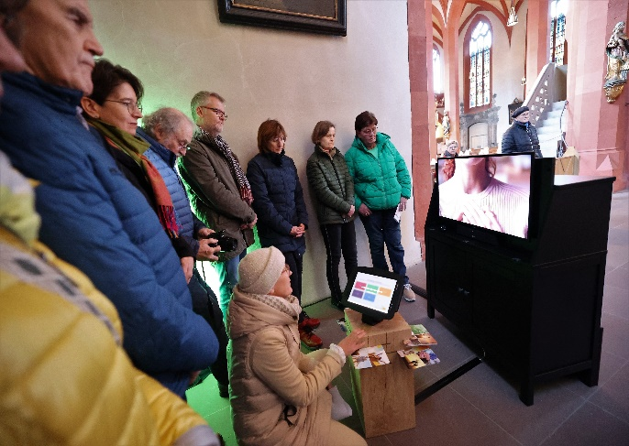
Foto: Markus Hauck (POW)
In der Pfarrkirche Sankt Andreas in Karlstadt gibt es ein neues Angebot: Die „Gebetslounge“ lädt dazu ein, aus fünf kurzen Andachten zu den Themen Freude, Hoffnung, Liebe, Angst und Trauer eine auszuwählen und sich rund sieben Minuten spirituellen Input zu gönnen.
24. November: Bei der Jahresversammlung des Würzburger Diözesangeschichtsvereins (WDGV) mit Akademienachmittag zum Thema „Ein synodales Format mit Zukunft. 175 Jahre erste deutsche Bischofskonferenz in Würzburg“ in Archiv und Bibliothek des Bistums Würzburg (ABBW) ruft Bischof Dr. Franz Jung dazu auf, die gegenwärtigen Herausforderungen der Deutschen Bischofskonferenz beherzt anzugehen.
27. November: Beim Gedenken an die Deportation der Würzburger Juden vor 82 Jahren verurteilen die Redner den Hamas-Angriff auf Israel am 7. Oktober. Dr. Josef Schuster, Präsident des Zentralrats der Juden in Deutschland, spricht von einem „Gefühl subjektiver Unsicherheit“ bei den deutschen Juden. Bischof Dr. Franz Jung warnt vor Populismus und Antisemitismus in Europa.
Dezember
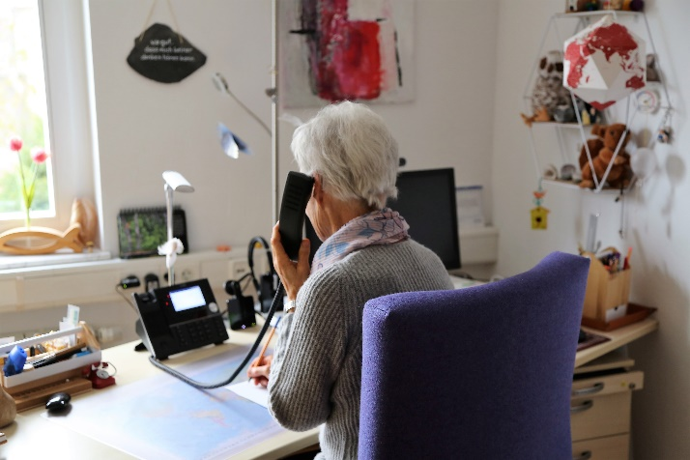
Foto: Christina Denk (POW)
An Weihnachten fühlen sich viele Menschen einsam. Ehrenamtliche wie Rosemarie Heimberger, die in der Telefonseelsorge Würzburg Dienst tut, wollen dazu beitragen, dass Weihnachten erträglich wird.
1. Dezember: Prälat Heribert Brander, langjähriger Generalvikar der Diözese Würzburg, stirbt im Alter von 96 Jahren.
7. Dezember: Bei einem Wortgottesdienst in der Hauskapelle wird Sven Vinzens von Georg Sperrle, Geschäftsführer der Caritas-Einrichtungen gGmbH, und Domkapitular Clemens Bieber, Vorsitzender des Caritas-Verbandes für die Diözese Würzburg, offiziell als Einrichtungsleiter des Caritas-Seniorenzentrums „Bischof-Scheele-Haus“ eingeführt.
8. Dezember: Der ernannte Domkapitular Pfarrer Armin Haas wird am Hochfest der ohne Erbsünde empfangenen Jungfrau und Gottesmutter Maria („Mariä Empfängnis“) von Bischof Dr. Franz Jung und Dompropst Weihbischof Ulrich Boom in Bischofshaus und Kiliansdom in seine neue Aufgabe eingeführt.
9. Dezember: Bischof Dr. Franz Jung gratuliert Herwig Gössl zur Ernennung als neuer Erzbischof von Bamberg: „Ich freue mich sehr über die Ernennung von Weihbischof Herwig Gössl zum neuen Erzbischof von Bamberg und gratuliere ihm von Herzen zu dieser neuen Aufgabe.“
10. Dezember: Mit einem Pontifikalgottesdienst mit Bischof Dr. Franz Jung am zweiten Adventssonntag gedenken die Familiaren der Komturei Franken des Deutschen Ordens des am 3. Dezember 1202 ermordeten Würzburger Bischofs Konrad von Querfurt.
11. Dezember: Bei einem feierlichen Pontifikalrequiem im Würzburger Kiliansdom nimmt das Bistum Würzburg Abschied vom im Alter von 96 Jahren verstorbenen Prälat Heribert Brander. Als Generalvikar habe er 13 Jahre lang die Geschicke des Bistums mitgeleitet, sagt Bischof Dr. Franz Jung.
12. Dezember: Über das Förderzentrum mit Förderschwerpunkt körperliche und motorische Entwicklung im Würzburger Stadtteil Heuchelhof informiert sich Bischof Dr. Franz Jung bei einem Besuch. Rund 285 Kinder und Jugendliche gehen im Förderzentrum am Heuchelhof zur Schule und in den Kindergarten.
13. Dezember: Für ihren wichtigen Dienst dankt Bischof Dr. Franz Jung den Kräften, die in der Sankt-Martin-Schule und dem Kinder- und Jugenddorf Sankt Anton arbeiten. Begleitet von Domkapitular Monsignore Clemens Bieber lässt er sich die beiden Einrichtungen zeigen und tauscht sich mit den Kindern und Jugendlichen aus.
17. Dezember: Benediktinerbruder Wolfgang Sigler empfängt in Münsterschwarzach durch Erzbischof em. Dr. Ludwig Schick die Diakonenweihe.
17. Dezember: Bischof Dr. Franz Jung gestaltet mit einem Impuls das Adventskonzert „Was uns Hoffnung macht“ am Würzburger Hauptbahnhof mit. Auch Bischof Bernardo Johannes Bahlmann aus dem Partnerbistum Óbidos, der derzeit in Deutschland ist, wohnt der Aufführung mit einer Gruppe von brasilianischen Franziskanern bei.
19. Dezember: „Die überraschend veröffentlichte Erklärung ,Fiducia Supplicans‘ nimmt den Wunsch von Paaren in irregulären Situationen und von gleichgeschlechtlichen Paaren nach dem Segen der Kirche ernst“, schreibt Bischof Dr. Franz Jung in einer Stellungnahme.
Zusammenstellung: Kerstin Schmeiser-Weiß/Markus Hauck (POW)

Im Gespräch

„Weihnachten ist nicht nur am 24. Dezember“
Weihnachten im Orden statt in der Familie – Indische Schwester Nirmala Francis von den Assisi Sisters of Mary Immaculate erzählt von Heiligabend in Deutschland
Großostheim (POW) Vor 22 Jahren ist Schwester Nirmala Francis von Indien nach Deutschland gekommen. Ihr Orden, die Assisi Sisters of Mary Immaculate, hatte sie als Krankenschwester zunächst in den deutschen Hauptsitz des Ordens, das Caritas-Seniorenhaus in Eggolsheim, 2015 in das Caritas-Haus in Großostheim entsandt. Seitdem feiert Schwester Nirmala Francis, Hausoberin in Großostheim, auch Weihnachten in Franken und verbringt den Heiligabend mit ihren 31 Mitschwestern in Deutschland statt mit ihrer Familie in Indien. Mit POW hat sie sich an Weihnachten in Indien und ihren ersten Heiligabend im Orden in Deutschland erinnert und erzählt, warum Weihachten nicht nur am 24. Dezember gelebt werden sollte.
POW: Schwester Nirmala Francis, anstatt Adventskalender zu öffnen, fasten Sie in der Adventszeit. Wie sieht Ihre Vorbereitung auf Weihnachten aus?
Schwester Nirmala Francis: 24 Tage lang verzichten wir auf Fleisch und Fisch und essen komplett vegetarisch. Das Geld (Anmerkung der Redaktion: für Fleisch und Fisch) sparen wir. Es wird an Projekte in Indien geschickt – zum Beispiel, um Konvente zu renovieren, für arme Kinder, für Krebskranke, Leprakranke, Blinde und Taube. Oder wir unterstützen eine junge Frau beim Studieren, damit sie Krankenschwester werden kann. Je nachdem, wer Bedarf hat.
POW: Was passiert noch bei Ihnen in der Vorweihnachtszeit?
Schwester Nirmala Francis: Am 30. November ziehen wir einen Wichtel. Das ist geheim. Für diese Person beten wir 24 Tage und am 24. Dezember, nach der heiligen Messe, beschenken wir sie mit einer Kleinigkeit. Meist wissen wir schon, was die jeweilige Mitschwester braucht, denn wir fahren alle zwei Wochen oder einmal im Monat ins Haupthaus nach Eggolsheim. Da kennen wir uns untereinander gut. Und in der Vorweihnachtszeit beobachten wir nochmal genauer, wer was braucht.
POW: Ihre Mitschwestern und Sie sind quer über Bayern und Unterfranken verteilt. Feiern Sie also gemeinsam in Eggolsheim?
Schwester Nirmala Francis: Ja, wir fahren am 24. Dezember nach Eggolsheim. Dort wird gemeinsam Gottesdienst gefeiert, auch mit den Bewohnern des Caritas-Seniorenhauses dort. Nach der Bewohnerfeier haben wir Zeit für uns. Unsere Oberin legt das Christkind in die Krippe und wir singen gemeinsam ein Weihnachtslied. Das ist alles unsere indische Tradition. Anschließend gibt es ein feierliches Abendessen und die Bescherung mit den Wichtelgeschenken.
POW: Welche Traditionen haben Sie außerdem aus Indien in Deutschland übernommen?
Schwester Nirmala Francis: Einen Weihnachtsbaum zu schmücken, ist auch in Indien Tradition. Und die Christmette ist in Indien sehr wichtig. Sie wird mitten in der Nacht gefeiert, um 23.30 Uhr. So spät ist es hier in Deutschland nicht möglich. Mit den Bewohnern feiern wir bereits um 18 Uhr. Und die Christmette in der Pfarrei, die wir besuchen, ist meist gegen 22 Uhr.
POW: Wo sieht man dann die deutschen Einflüsse in Ihrem Weihnachtsfest? Vielleicht beim Essen?
chwester Nirmala Francis: Momentan kochen wir deutsch. Bayerische Gerichte, Klöße und Blaukraut dazu. Aber am Heiligabend kochen wir indisch. Da gibt es Reis und verschiedene Arten Fleisch: Biryani. Richtig feierlich wird da gekocht.

POW: Sie haben Ihre Kindheit in Indien verbracht. Wie war das erste Weihnachten in Deutschland im Orden für Sie?
Schwester Nirmala Francis: Anfangs war es sehr traurig. In Indien besuchen wir die Familie und verschiedene Konvente. In der Familie zu sein, ist anders. Das haben wir hier nicht. Ich habe an meinem ersten Weihnachten in Deutschland sogar geweint. Mittlerweile haben wir eigene Telefone und können unsere Familien in Indien rechtzeitig anrufen – vor unserer Christmette hier. Da ist in Indien die Mette vorbei. Für sie ist es dann Weihnachten.
POW: An was erinnern Sie sich am liebsten an Weihnachten in der Kindheit?
Schwester Nirmala Francis: Als Kinder sind wir abends ins Bett gegangen. Unsere Eltern haben uns später rechtzeitig geweckt, um in die Christmette zu gehen. Alle Kinder haben neue Kleidung bekommen, die wir uns selbst aussuchen durften. Wenn wir von der Christmette nach Hause gekommen sind, gab es Bescherung. Aber nur Kleinigkeiten – irgendeine kleine Überraschung von Papa und Mama.
POW: Was bedeutet für Sie die Weihnachtsbotschaft?
Schwester Nirmala Francis: Weihnachten heißt Freude und Frieden schenken. Aber Weihnachten ist nicht nur am 24. Dezember. Ich bin Franziskanerin und der heilige Franziskus hat einmal gesagt: „Jeden Tag soll Weihnachten sein.“ Wenn ich zur Arbeit gehe, versuche ich jeden Tag zu einem guten Tag zu machen. Ich kann den Bewohnern helfen und zuhören, wenn sie traurig sind. Ich schaue nicht streng auf die Uhr. Denn was ich schenken kann, das ist meine freie Zeit und meine Freude.
POW: Und zum Schluss: Haben Sie einen Rat an Familien mit Kindern, wie sie ein schönes Weihnachtsfest feiern können?
Schwester Nirmala Francis: Als Familie einfach da sein, beisammen – egal ob jung oder alt, einfach gemeinsam. Und als Eltern für die Kinder da sein, Liebe schenken.
Interview: Christina Denk (POW)
(59 Zeilen/5123/1411; E-Mail voraus)
Hinweis für Redaktionen: Fotos abrufbar im Internet

„Verletzender Streit muss nicht sein“
Wie umgehen mit Stress und Streit an Weihnachten? – Klaus Schmalzl von der Ehe-, Familien- und Lebensberatung Würzburg gibt Tipps
Würzburg (POW) Langsam über den Weihnachtsmarkt schlendern, an Heiligabend unter dem Weihnachtsbaum sitzen, die Feiertage mit der Familie genießen, zur Ruhe kommen: Das erhoffen sich viele von der Zeit um das Weihnachtsfest. Doch dann endet die Vorbereitungszeit in Stress, Geschenke müssen gekauft und das Essen vorbereitet werden. An Weihnachten wird über politische Themen, Präsente oder das Leben der Kinder gestritten. Angelegenheiten, „die das ganze Jahr schwelen, werden plötzlich aufs Tapet gehoben“, sagt Pastoralreferent Klaus Schmalzl. Seit 30 Jahren arbeitet er in der Ehe-, Familien- und Lebensberatung (EFL) Würzburg. Er weiß, dass Stress und Streitigkeiten zu Weihnachten manchmal normal sind, aber auch, wie man sie reduzieren kann.
POW: Herr Schmalzl, Weihnachten gilt als besinnliche, friedliche Zeit. Dennoch erleben viele sie als stressig. Woran liegt das?
Pastoralreferent Klaus Schmalzl: Es gibt das Diktat der Wirtschaft, des Konsums, dass gekauft werden muss. Dem können wir uns nur begrenzt entziehen, es ist aber ein Stück weit möglich.
POW: Wie entziehen wir uns dem Stress in der Vorweihnachtszeit?
Schmalzl: Wie im gesamten Leben hat jeder von uns auch in der Vorweihnachtszeit die Aufgabe, eine gute Balance zwischen Anspannung und Entspannung zu schaffen. Neben Zeiten, in denen es viel zu tun gibt, braucht es Phasen, in denen man zur Ruhe kommt. So kann man die Adventszeit auch genießen. Es kann eine schöne Zeit sein, es muss nicht nur eine stressige sein.
POW: In diesem Jahr ist die Welt angesichts der Kriege in der Ukraine und in Palästina weit entfernt vom weihnachtlichen Ideal einer friedlichen Welt. Wie wirkt sich das aus?
Schmalzl: Die Zeit um Weihnachten ist für viele Menschen schon immer eine sensible Zeit. Es ist die dunkle Jahreszeit. Da kommen manchmal Gefühle von Traurigkeit, Enttäuschung, Ärger oder Schuld hoch. Das ist normal. Gleichzeitig feiern wir am Weihnachtsfest mit der Geburt Jesu das christliche Ideal einer friedlichen, gerechten und liebevollen Welt. Einer Welt, in der Menschen gut miteinander umgehen. Ich glaube, dass sensible Menschen in diesem Jahr nicht einfach Weihnachten feiern können, ohne die restliche Welt mit im Blick zu haben.
POW: Das Thema „Krieg“ könnte auch zu Streit in Familien führen. Was raten Sie diesbezüglich?
Schmalzl: Manchmal habe ich den Eindruck, die Menschen warten nur darauf, dass sie vor dem Weihnachtsbaum sitzen, um strittige Themen anzusprechen. Die Frage von Krieg und Frieden und von Palästina und der Ukraine muss man nicht am Christbaum klären, in dieser sensiblen Zeit, in der die Nerven manchmal etwas blank liegen. Ich rate eher dazu, strittige Themen in einer ruhigen Minute im restlichen Jahr zu besprechen.
POW: Auch die Wahlen in Bayern sind noch nicht lange her. Gilt hier das Gleiche?
Schmalzl: Solange politische Diskussionen in einem friedlichen Rahmen bleiben und sich die Personen zivilisiert streiten können, meinetwegen. Aber ich erlebe oft, dass es dann zu größten Krächen kommt. Ich würde versuchen, das zu vermeiden.
POW: Was empfehlen Sie für ein friedliches, entspanntes Weihnachtsfest in der Familie?
Schmalzl: Es lohnt sich durchaus, die Zeit des Zusammenseins reflektiert zu begrenzen und sich gegenseitig Luft und Abstand zu geben. Zwischendurch auch mal Zeit für sich alleine einplanen, in der man an die frische Luft geht, Bewegung hat. Das sind Dinge, die helfen, in der eigenen Mitte zu bleiben. Gleichzeitig ist Weihnachten eine Zeit, in der man Dankbarkeit zeigen kann. Dankbarkeit als Eltern den Kindern gegenüber oder als Kinder den Eltern gegenüber. Zeit, um als Partner einander zu sagen: Es ist schön, dass es dich gibt. Das ist wichtiger, als über Wahlentscheidungen oder das Studium zu diskutieren.

POW: Sie haben selbst drei erwachsene Kinder: Wie wird ein Weihnachten bei Schmalzls friedlich?
Schmalzl: Uns helfen klare Absprachen: Wer ist wann da und wie lange sind wir beieinander? Alle drei Kinder werden dieses Jahr mit uns feiern. Aber wir werden nicht Stunden oder gar Tage aufeinanderhocken. Meine Kinder haben ja auch ihr eigenes Leben, zwei von ihnen sind bereits verheiratet.
POW: Und wenn es an Weihnachten doch zu Streit kommt: Was dann?
Schmalzl: Es ist gut, rechtzeitig auseinanderzugehen. Lieber erst einmal durchschnaufen, Abstand gewinnen und nach einer Pause einen neuen Versuch starten. Die Dinge in einem ruhigen Ton und im Guten ansprechen und klären. Verletzender Streit an Weihnachten muss nicht sein.
Das Interview führte Christina Denk (POW)
(51 Zeilen/5123/1398; E-Mail voraus)
Hinweis für Redaktionen: Foto abrufbar im Internet

Reportage

Bunte Steine lassen Erzählungen aus der Bibel lebendig werden
Kaplan Thomas Elbert hat aus Legosteinen eine besondere Ausstellung geschaffen – Schau noch bis dritten Advent im Pfarrheim Fladungen zu sehen
Fladungen (POW) Gewaltig türmen sich die Wassermassen links und rechts empor. Dazwischen ziehen Mose und das Volk Israel aus Ägypten heraus. Hinter ihnen laufen die Fluten wieder zusammen und begraben die Verfolger unter sich. Von den Pferden des gewaltigen Heeres des Pharaos sind nur noch die Köpfe zu sehen.
Nass wird dennoch nicht wirklich jemand: Die Szene ist aus Legosteinen geschaffen. Noch viele weitere Erzählungen aus Altem und Neuem Testament gehören zu einer imposanten biblischen Erzähllandschaft mit einer Grundfläche von 3,4 auf 1,5 Metern. Sie ist noch bis einschließlich dritten Adventssonntag, 17. Dezember, im Pfarrheim von Fladungen (Landkreis Rhön-Grabfeld) zu sehen. Konzipiert und verwirklicht hat diese Kaplan Thomas Elbert.
„Die ursprüngliche Idee stammt aus der Coronazeit. Damals war ich noch im Pastoralen Raum Haßberge Süd eingesetzt. Das war die Zeit, als nicht mehr so viele Leute in die Kirche gehen konnten. Ich wollte den Kindern eine Freude machen und habe dann einfach eine Krippe modelliert und im Pfarrheim aufgebaut.“ Die Leidenschaft für die kleinen bunten Bausteine hat Elbert nach eigenem Bekunden schon in der Kindheit gepackt und nicht mehr losgelassen. Ursprünglich habe er sich ein Aquarium gewünscht. Das sei aber zu teuer und zu wartungsintensiv gewesen. Während der Ausbildung zum Priester sei dieses Hobby in den Hintergrund gerutscht, bis seine Neffen und seine Nichte sich für die Sammlung des Onkels zu interessieren begannen. In Fladungen habe er sich wieder intensiver mit den bunten Steinchen beschäftigt. „Insbesondere, weil hier in der Rhön das Wetter oft etwas rauer ist. Statt mich bei einem Spaziergang zu entspannen, baue ich halt öfters an den Legomodellen.“
Entstanden ist unter anderem ein imposanter Jerusalemer Tempel, der Treppenaufgang, Vorhof und Heiligtumsbereich umfasst. Ein Blick auf die winzigen Steinchen des Aufgangs lässt erahnen, wie viele Stunden Elbert mit dem Zusammensetzen allein dieses Bauteils verbracht haben muss. An den Tempel schließt sich die burgähnliche Jerusalemer Altstadt an. Die Türme sind jeweils mit einer feingliedrigen Turmspitze gekrönt.
„Für meine Konstruktionen kombiniere ich unterschiedliche Steine aus verschiedenen Sets neu miteinander“, erklärt der Kaplan sein Vorgehen. Entstanden ist so zum Beispiel ein imposanter Weinberg mit dicken blauen Trauben. Einige Tagelöhner arbeiten noch, andere stehen vor dem Weinberg und beschweren sich beim Besitzer über den in ihren Augen ungerechten Lohn. Ganz so, wie es im bekannten biblischen Gleichnis ist. „Als Student habe ich am Lehrstuhl für Neues Testament gearbeitet und ich habe dann nach dem Bau der eingangs erwähnten Krippe gemerkt, dass Lego ein Medium ist, mit dem ich auch niederschwellig Leute für biblische Themen ansprechen und begeistern kann.“ Aufsteller mit kurzen Bibelstellen informieren über die jeweiligen Szenen und laden anhand von Impulsfragen zum Besinnen ein. Zum Beispiel beim Auszug aus Ägypten: „Das Herz der Ägypter war verhärtet. Wo könnte ich Barmherzigkeit walten lassen?“
An diesem Nachmittag sind vom Kleinkind bis zum Rentner praktisch alle Generationen unter den Besuchern vertreten. „Ich bin ganz begeistert von den vielen kleinen Details“, sagt Beate Maisch aus Hausen, die mit ihrem Mann Hubert gekommen ist. „Ich bin positiv überrascht. Sehr ansprechend gemacht“, attestiert er.
Über das Lob freut sich Elbert. Der Weg bis zur finalen Ausstellung sei durchaus auch mit Schwierigkeiten gespickt gewesen. „Ich war nie gut in Physik“ erzählt er. So sei die erste Version der Arche in sich kollabiert, als er die Deckplatte etwas zu fest aufgedrückt habe. Trotz seiner umfangreichen Sammlung und

umfangreicher Recherche habe er beispielsweise keinen richtigen Esel auftreiben können. Der Ochse in der Krippe ist daher relativ einsam.
Auch wenn die Erzähllandschaft biblisch motiviert ist, ist sie dennoch keine bierernste Angelegenheit. So heißt das Gasthaus, in dem der Verlorene Sohn sein Erbe verprasst, „Prancing Pony“ und dürfte allen „Herr der Ringe“-Fans bekannt sein. Ebenso wie die beiden Hobbits, die Elbert vor dem Eingang platziert hat. Auch zahlreiche weitere Gimmicks gibt es zu entdecken.
Ob es eine Fortsetzung im kommenden Jahr geben wird? „Ich hoffe, ein paar weitere Legofans zu begeistern und dann beim nächsten Mal ein noch umfangreicheres Programm anbieten zu können“, sagt Elbert.
Die Ausstellung im Pfarrheim Fladungen, Bahnhofstraße 5, ist bis einschließlich Freitag, 15. Dezember, täglich von 14 bis 18 Uhr geöffnet. Am Samstag, 16., und Sonntag, 17. Dezember, ist sie von 11 bis 18 Uhr zu sehen. An diesen beiden Tagen werden auch Kaffee und Kuchen angeboten.
Markus Hauck (POW)
(53 Zeilen/5123/1387; E-Mail voraus)
Hinweis für Redaktionen: Fotos abrufbar im Internet

POW-Serie: Nachhaltiges Weihnachten (4)

Geschmückter, nachhaltiger Christbaum
Nachhaltiger Heiligabend – Umweltreferentin Dr. Kirsten Bähr gibt Tipps für Weihnachtsbaum und Schmuck
Würzburg (POW) Selber schlagen, Tannenbaum im Topf oder Plastikbaum? Vor dieser Frage stehen viele Menschen kurz vor Weihnachten. Welche Alternative ist nachhaltiger? Das Optimum gibt es wohl nicht. Das weiß auch Dr. Kirsten Bähr, Umweltreferentin des VerbraucherService Bayern (VSB) im Katholischen Deutschen Frauenbund (KDFB) der Diözese Würzburg. Betrachtet man natürliche Bäume, kommen Bio-Exemplare ohne Pestizide aus. Dafür sind die Verkaufsstellen für viele Menschen weiter entfernt als die lokalen Betriebe. Bähr empfiehlt, auf kurze Transportwege zu achten und bei den lokalen Anbietern nach der Anbauweise zu fragen. Eine Übersicht über Verkaufsstellen von ökologischen Bäumen und Betrieben zum Selberschlagen gibt es unter www.robinwood.de und www.proplanta.de.
Bäume im Topf sieht Bähr nur als Alternative, wenn der Wechsel zwischen dem warmen Zimmer und der kalten Umgebung im Garten oder auf dem Balkon gelinge. Häufig setzten die Bäume nach der Zeit im Weihnachtszimmer nicht mehr richtig an. Auch Plastikbäume überlebten meist nicht mehr als ein paar Jahre. Oft staube der Baum schnell ein, werde nicht mehr verwendet und dann weggeworfen. Angesichts der langen Verrottungszeit von Kunststoff sei das nicht nachhaltig, sagt Bähr. Eine Alternative zum klassischen Christbaum ist laut Bähr dagegen eine eigene Konstruktion aus Holz. Sie könne jährlich neu mit Tannenzweigen und Deko behängt werden. „Da sind der Fantasie keine Grenzen gesetzt.“
Und was kommt an den Baum? Als Lichter im Weihnachtszimmer „sind strombetriebene Lichterketten mit LED-Leuchten empfehlenswert“, sagt Bähr. Beim Kauf sollte auf den Energieverbrauch und das Sicherheitszeichen geachtet werden. Werden die Lichterketten nur eingeschaltet, wenn sich jemand im Raum befindet, kann zusätzlich Energie gespart werden. „Die Frage ist auch, wie viele Lichterketten brauche ich?“, fragt die Umweltreferentin. Brauche es wirklich fünf oder reichten zwei? Wer lieber echte Kerzen an den Baum steckt, kann statt auf fossile Materialien auf das umweltfreundlichere Bienen- oder Rapswachs setzen.
Als weitere nachhaltige Deko empfiehlt Bähr:
● Naturmaterialien: Nüsse, Hagebutten, Eicheln, Tannenzapfen (auch bemalt oder zum Basteln von Engeln oder Zwergen)
● Früchte oder Gewürze: Äpfel, Sternanis, Zimtstangen
● Figuren und Sterne aus Holz und Papier, Stoff oder Wolle
● Gebäck
● Kugeln aus Glas (solange sie viele Jahre verwendet werden)
Lametta sei vor allem deshalb verrufen, weil es früher in der Regel samt dem Baum entsorgt wurde. Wenn eine Familie das Lametta Jahr für Jahr wiederverwendet, „ist das letztlich auch wieder nachhaltig“, sagt Bähr. Denn auch hier gilt: „Je länger es verwendet wird, desto weniger muss neu produziert werden, desto weniger Rohstoffe und Energie werden verbraucht.“ Im Zuge dessen empfiehlt Bähr auch einen Blick auf Secondhand-Weihnachtsmärkte zu werfen – zum Verkauf von eigener und dem Kauf von neuer Deko.
chd (POW)
(35 Zeilen/5123/1399; E-Mail voraus)
Hinweis für Redaktionen: Fotos abrufbar im Internet

Berichte

Weihnachten im Würzburger Kiliansdom
Bischof Dr. Franz Jung feiert Christmette, Hochamt und Pontifikalvesper – Jahresabschluss am Silvestertag
Würzburg (POW) Zur Mitfeier des Weihnachtsfests laden Bischof Dr. Franz Jung, Weihbischof Ulrich Boom und das Domkapitel in den Würzburger Kiliansdom ein. „Die Welt wartet dringend auf das Offenbarwerden der Kinder Gottes. Werden wir zu ,Menschen seiner Gnade‘, die ihn in ihr Herz aufnehmen, um durch ihn die ganze Schöpfung zu erneuern!“, sagt der Bischof. Unter der Leitung von Domkapellmeister Alexander Rüth gestaltet die Würzburger Dommusik die weihnachtlichen Gottesdienste und das große Weihnachtskonzert im Kiliansdom mit weihnachtlichen Weisen. Domorganist Professor Stefan Schmidt begleitet die Weihnachtstage an der Domorgel.
Die weihnachtliche Messe an Heiligabend und die Christmette, der Pontifikalgottesdienst am ersten Weihnachtsfeiertag, der Gottesdienst am zweiten Weihnachtsfeiertag sowie der Pontifikalgottesdienst an Silvester werden auf TV Mainfranken per Kabel, BibelTV online sowie dem YouTube-Kanal des Bistums übertragen. Der Festgottesdienst am 26. Dezember wird zudem auf Bibel TV Fernsehen gesendet.
Eine weihnachtliche Messe mit Domdekan Dr. Jürgen Vorndran stimmt am Heiligabend, 24. Dezember, um 17 Uhr auf die Feiertage ein. Die Mädchenkantorei des Würzburger Doms unter der Leitung von Domkapellmeister Rüth und seiner Assistentin Lena Herber gestaltet den Gottesdienst unter anderem mit der „Missa puerorum“ von Josef Gabriel Rheinberger sowie Werken von John Rutter, Siegfried Strohbach und Adolphe Adam.
Um 22.30 Uhr zelebriert Bischof Jung gemeinsam mit dem Domkapitel die Christmette an Heiligabend. Die Domsingknaben unter der Leitung von Domkantor Julian Beutmiller singen die „Turmbläser-Messe“ von Fridolin Limbacher sowie weihnachtliche Motetten und Liedsätze, unter anderem von Johann Sebastian Bach und David Willcocks. Die Dombläser begleiten den Gesang instrumental.
Am ersten Weihnachtsfeiertag, 25. Dezember, beginnt das Pontifikalamt zum Hochfest der Geburt Christi mit Bischof Jung um 10 Uhr im Kiliansdom. Der Domchor, Solisten und ein Orchester auf historischen Instrumenten lassen unter der Leitung von Domkapellmeister Rüth Jan Dismas Zelenkas „Missa Nativitatis Domini D-Dur“ sowie Georg Friedrich Händels „For unto us a child is born (aus: Messiah)“ erklingen. Die Pontifikalvesper um 17 Uhr feiert ebenfalls Bischof Jung. Dazu singt die Schola Cantorum.
Am zweiten Weihnachtsfeiertag, 26. Dezember, gestaltet der Kammerchor der Dommusik Würzburg den Festgottesdienst mit Domdekan Vorndran um 10 Uhr im Dom mit Chormusik zu Weihnachten, unter anderem Josef Gabriel Rheinbergers „Cantus Missae“ (Auszüge) sowie Felix Mendelssohn Bartholdys „Frohlocket ihr Völker, auf Erden“ op. 79,1. Um 16 Uhr lädt die Würzburger Dommusik zu einem Weihnachtskonzert im Dom ein. Es erklingen die Kantaten I-III aus Johann Sebastian Bachs Weihnachtsoratorium. Unter der Leitung von Domkapellmeister Rüth und Domkantor Beutmiller musizieren die Würzburger Domsingknaben, die Solisten Mechthild Bach (Sopran), Ulrike Malotta (Alt), Maximilian Vogler (Tenor) sowie Jonas Müller (Bass) und das Orchester Concerto München. Karten gibt es zum Stückpreis von 35, 29, 20 und zehn Euro. Speziell für die Kleinsten findet zuvor um 14 Uhr im Dom eine extra Aufführung von Bachs Weihnachtsoratorium für Kinder statt. Das Kinderkonzert dauert 45 Minuten und wird unterhaltsam moderiert. „Charmant und unaufdringlich werden die kleinen Zuhörer:innen in die musikalische Wunderwelt von Johann Sebastian Bach eingeführt und können zusammen mit ihren Eltern die Weihnachtsfreude in der Musik genießen“, heißt es in der Ankündigung. Für das Kinderkonzert gibt es Kinderkarten zum Stückpreis von fünf Euro und Erwachsenenkarten für jeweils 15 Euro, außerdem eine Familienkarte für 30 Euro. Alle Karten gibt es im Vorverkauf in der Dominfo, Domstraße 40, in der Tourist-Info im Falkenhaus am Oberen Markt, bei allen offiziellen Vorverkaufsstellen und online unter ADTicket.de oder reservix.de. Restkarten sind jeweils eine halbe Stunde vor Konzertbeginn an der Konzertkasse erhältlich.

Am Heiligen Abend, 24. Dezember, feiert Bischof Jung um 12 Uhr eine Weihnachtsandacht in der Würzburger Wärmestube. Weihbischof Ulrich Boom nimmt am gleichen Tag um 14 Uhr an der Weihnachtsfeier für Alleinstehende des Caritasverbands für die Stadt und den Landkreis Würzburg im Generationen-Zentrum Matthias Ehrenfried in Würzburg teil. Das Weihnachtsessen der Gemeinschaft Sant’Egidio am ersten Weihnachtstag, 25. Dezember, zu dem Arme und Bedürftige eingeladen sind, findet heuer an vier Orten statt. Bischof Jung besucht einen davon. Die Großzügigkeit der Menschen sei jedes Jahr beeindruckend, ob nun Geschenke gespendet würden oder Menschen mithelfen und sich einen Tag für andere einsetzen wollen, sagt Dieter Wenderlein von Sant’Egidio.
Das Ende des Jahres begeht Bischof Jung am Silvestertag, 31. Dezember, um 16 Uhr mit einem Pontifikalamt zum Jahresschluss im Kiliansdom. In seiner Jahresabschlusspredigt wird er unter anderem das Jahresmotto für 2024 vorstellen.
Stichwort: Weihnachten
Am 25. Dezember feiert die Kirche das Hochfest der Geburt Jesu. Neben Ostern und Pfingsten gehört Weihnachten zu den Hauptfesten der Christenheit. Das Wort selbst heißt so viel wie heilige, geweihte Nacht. Im Evangelium nach Lukas wird als Ort der Geburt Jesu Betlehem genannt, genauer gesagt die Felder vor der Stadt Davids. In der knapp zehn Kilometer von Jerusalem entfernten Stadt befindet sich heute die Geburtskirche. Warum Weihnachten an diesem speziellen Termin begangen wird, ist unter Wissenschaftlern strittig. Als wahrscheinlich gilt die These, dass das Fest der Geburt des Herrn bewusst auf den Tag der Wintersonnenwende gelegt wurde, der bis dahin unter Heiden dem „unbesiegbaren Sonnengott“ gewidmet war. Somit wurde der Termin umgedeutet auf Jesus als das „Licht der Welt“. Die im Termin grundgelegte Lichtsymbolik hat als äußeres Zeichen einen Niederschlag im Christbaum gefunden, der seit dem 16. Jahrhundert nachweisbar ist. Bis ins 20. Jahrhundert hinein fast nur in katholischen Gegenden verbreitet war die Weihnachtskrippe, eine szenische Darstellung der Geburt Jesu mittels Figuren. Der heilige Franziskus gilt als Begründer dieses Brauchs. Mit dem Weihnachtsfest beginnt die Weihnachtszeit. Sie dauert bis zum Fest der Taufe des Herrn, das am Sonntag nach Dreikönig gefeiert wird. In der Volksfrömmigkeit wird das Ende der Weihnachtszeit mit Mariä Lichtmess, dem Fest Darstellung des Herrn, am 2. Februar gesehen.
(70 Zeilen/5123/1406; E-Mail voraus)
Hinweis für Redaktionen: Foto abrufbar im Internet

Impulse und Musik in der Bahnhofshalle
Bischof Dr. Franz Jung gestaltet Adventskonzert „Was uns Hoffnung macht“ am Würzburger Hauptbahnhof mit – Bischof Bahlmann und Franziskaner aus dem Bistum Óbidos als Überraschungsgäste
Würzburg (POW) „Der Regionalexpress 10 nach Nürnberg Hauptbahnhof entfällt heute“: Lautsprecherdurchsagen, ratternde Koffer und Hundegebell zählen gewiss nicht zu den typischen Klängen eines Adventskonzerts. Zumal nicht, wenn ein Vocalensemble ohne instrumentale Unterstützung auftritt. Den Widrigkeiten der Umgebung zum Trotz haben die jungen Sängerinnen und Sänger von „Siamo“ am Nachmittag des dritten Adventssonntags, 17. Dezember, in der Wartehalle des Würzburger Hauptbahnhofs ein ebenso gefühlvolles wie beeindruckendes Konzert geboten. Gemeinsam mit der Bahnhofsmission Würzburg hatten sie zum Adventskonzert unter dem Motto „Was uns Hoffnung macht“ geladen.
Ergänzt wurde der musikalische Beitrag von kurzen Impulsgedanken aus dem Mitarbeiterkreis der Würzburger Bahnhofsmission. Als prominenter Redner und Ideengeber für das Projekt trat auch Bischof Dr. Franz Jung auf. Dem Anlass entsprechend hatte sich der regelmäßige ehrenamtliche Helfer der Einrichtung passend in der hellblauen Weste mit dem markanten Logo der Bahnhofsmission gekleidet.
„Der Dienst der Bahnhofsmission ist es, da zu sein und auf die Menschen zu warten, die uns brauchen“, eröffnete der Bischof seinen ersten Kurzimpuls. Damit schlug er die Brücke zum Lied „You’ve Got a Friend in Me“ („In mir hast du einen Freund“), das der Chor zuvor gesungen hatte. Auch die Bahnhofsmission versuche, zu helfen, wie es ein guter Freund tue, erklärte der Bischof. Hier würden Türen offen gehalten „für die, denen eine Tür im Leben zugefallen ist“.
Den Blick auf das nahende Weihnachtsfest richtete der Bischof in einem weiteren Gedanken, der auf „Viva la Vida“ von „Coldplay“ folgte. Der rätselhafte Text dieses zeitgenössischen Klassikers der Popmusik erzähle von einem König, dem die Herrschaft abhandengekommen ist. „Auch in der Bahnhofsmission begegnen wir vielen Menschen, deren Reiche aus unterschiedlichsten Gründen zusammengebrochen sind.“ Gerade für sie sei die Botschaft des Weihnachtsfestes ein Trost: „Schließlich feiern wir an Weihnachten auch einen König ohne Reich!“
Der Wechsel aus solchen kurzen, tiefgehenden Gedanken und einem abwechslungsreichen Musikprogramm kam beim Publikum sichtlich gut an. Mehrere dutzend Passanten blieben auf dem sonst eher hektischen Weg zwischen Vorplatz und Gleistunnel stehen, viele von ihnen sogar die gesamte Dauer des einstündigen Konzerts. Belohnt wurden sie mit einem vielfältigen Repertoire des Chores von modernen Pop-Hits bis hin zu klassischen Motetten.
Die Impulsgeber griffen die Motive der Musikstücke auf, um den Zuhörern ihre Gedanken aus der Arbeit mit den Gästen der Bahnhofsmission mit in die letzte Adventswoche zu geben. So trat Helmut Fries vom Förderverein der Einrichtung nach der Darbietung von „Maria durch ein Dornwald ging“ ans Mikrofon. „Ich kann die Welt nicht retten“, führte Fries seinen Gedanken ein und ließ damit die eben besungenen Dornen nochmals ins Gedächtnis kommen. Er könne aber helfen, die Dinge beim Namen zu nennen und anzunehmen. Wenn man sich auf diese Weise den Menschen zuwende und versuche, ihnen in ihrer Realität Zuversicht und Hilfe zu geben, würde man die Welt doch besser machen. „Dann ist auch die Bahnhofsmission manchmal ein Ort, an dem der Himmel die Erde berührt“, sagte Fries.
Über himmlische Momente sprach auch Claudia Gloger, die als „Mutmacher:in am Bahnhof“ im Rahmen eines bundesweiten Projekts ein niedrigschwelliges Kontaktangebot für Menschen in psychosozialen Notlagen unterbreitet. „Weihnachten hat für mich etwas damit zu tun, dass das Göttliche in der Welt sichtbar wird.“ Das sei auch in ihrer Arbeit oft der Fall. Zum Beispiel, wenn sie einen Klienten zum Optiker begleite und er mit einer neuen Sehhilfe endlich wieder voll an der Welt teilnehmen könne, oder auch wenn sie einem Menschen nach einer erschütternden Krebsdiagnose mit Nähe und Anteilnahme ein wenig von der Last nehme. „Ich will zutiefst Mensch sein, und in diesen zutiefst menschlichen Momenten bekomme ich einen Geschmack des Himmels“, sagte Gloger.
Trotz der schweren Themen war den Zuhörerinnen und Zuhörern anzusehen, dass sie den kurzen Vorträgen und der Musik viel abgewinnen konnten. Bei althergebrachten Adventsliedern wie „Es ist ein

Ros‘ entsprungen“ wurde die sonst so geräuschintensive Bahnhofshalle dann schon beinahe still. Sichtlich Freude an der Musik von „Siamo“ hatte auch eine lateinamerikanische Besuchergruppe, die nicht ganz zufällig zum Hauptbahnhof gekommen war. Gemeinsam mit Bernardo Johannes Bahlmann, Bischof der Würzburger Partnerdiözese Óbidos, hatte eine kleine Delegation des Franziskanerordens aus Brasilien die Gelegenheit eines Zwischenstopps in Würzburg genutzt, um das Konzert am Bahnhof zu erleben.
Der Wirkung dieses besonderen Events konnten auch Sprachbarriere und ungewohnte Umgebung keinen Abbruch tun. Zu zeigen, „was uns Hoffnung macht“, waren „Siamo“ und die Impulsgeber der Würzburger Bahnhofsmission angetreten. Strahlende Gesichter und langer, begeisterter Applaus zum Abschluss machten deutlich, dass das Vorhaben gelungen war.
km (POW)
(56 Zeilen/5123/1408; E-Mail voraus)
Hinweis für Redaktionen: Fotos abrufbar im Internet

„Danke für Ihre wichtige Arbeit“
Bischof Dr. Franz Jung besucht Sankt-Martin-Schule und Kinder- und Jugenddorf Sankt Anton in Riedenberg
Riedenberg (POW) Verwechslung ausgeschlossen: In den vergangenen Wochen ist die Aufregung in der Sankt-Martin-Schule in Riedenberg (Landkreis Bad Kissingen) deutlich zu spüren gewesen, denn ein echter Bischof hatte seinen Besuch angekündigt. „Ein Bischof? Erst vergangene Woche war doch der heilige Bischof Nikolaus zu Gast in unserer Schule“, wunderte sich eine Schülerin. Die Aufregung unter den Schülerinnen und Schülern war natürlich groß. Doch Bischof Dr. Franz Jung konnte am Mittwoch, 13. Dezember, die Fragen der Kinder schnell klären: „Ich bin der Bischof von Würzburg und nicht der heilige Bischof Nikolaus. Aber in gewisser Weise doch ein Nachfolger des heiligen Mannes aus Myra.“
Zur Erklärung für die Schülerinnen und Schüler hatte im Vorfeld auch Schulleiter Friedrich Pray beigetragen: „Ich habe den Schülerinnen und Schülern in der letzten Woche ein Bild von Ihnen gezeigt“, erklärte er Jung lachend. „Als dann eine Schülerin, die auch Messdienerin ist, Sie von einem Bild aus der Sakristei der Kirche, in der sie ihren Dienst tut, wiedererkannte, war schnell alles klar.“
Dass die Kinder sich auf ihren Besucher sehr freuten, zeigten auch die vielen Darbietungen auf der „Bischofsbühne“, die sie im Vorfeld akribisch einstudiert hatten. Als Ehrengast durfte Bischof Jung in der Aula in der Mitte zwischen den Schülerinnen und Schülern Platz nehmen und die Aufführungen der Kinder genießen. Mit dabei waren weihnachtliche Gesänge und Gedichte sowie die Nacherzählung der Geschichte des heiligen Martin als Namensgeber der Schule. Der Bischof dankte den Schülerinnen und Schülern für ihren Einsatz.
Dann hieß es, wieder Abschied zu nehmen. „Wir als Schule sind wie eine Herde, und Sie sind unser Hirte, daher haben wir uns ein besonderes Geschenk für Sie überlegt“, sagte am Ende Schülerin Lena, die die Moderation auf der Bühne übernommen hatte. Als Erinnerung an seinen Besuch in der Sankt-Martin-Schule bekam der Bischof deshalb einen von den Schülerinnen und Schülern selbstgebastelten Bischofsstab überreicht.
Bevor Bischof Jung die Aufführung in der Aula bestaunte, lernte er noch die Kleinsten in der Sankt-Martin-Schule aus der Schulvorbereitenden Einrichtung (SVE) kennen. Sie begrüßten ihn in der Kapelle, die in den Morgenstunden weihnachtlich beleuchtet war. In der Adventszeit kommen die Erzieherinnen hier jeden Tag mit den Kindern zusammen, um ihnen die Weihnachtsgeschichte näherzubringen. Bei einem Lichtritual und stimmungsvoller Musik im Hintergrund werde so für die Kinder, die vielfach aus schwierigen Verhältnissen kommen und den Zauber von Weihnachten nur bedingt kennen, dieser spürbar.
„An unserer Schule bringt sich jeder auf seine eigene und besondere Weise ein“, erklärte anschließend Schulleiter Pray die Besonderheit der Sankt-Martin-Schule in Riedenberg, eine Einrichtung unter Trägerschaft der Caritas Schulen gGmbH. „Für uns steht der Mensch im Mittelpunkt. Er macht den Unterschied.“ Als Sonderpädagogisches Förderzentrum setzen sich die Lehrkräfte der Schule dafür ein, die Schülerinnen und Schüler in ihrem individuellen Förderbedarf ganzheitlich zu unterstützen und zu fördern. Das beginne schon im Alter von etwa drei Jahren in der SVE und ziehe sich dann bis zur 9. Jahrgangsstufe durch. „Haltung zu vermitteln und die Schüler auf das Leben nach der Schule vorzubereiten, ist unser oberstes Ziel“, sagte Schulleiter Pray. Derzeit besuchen etwa 120 Kinder die Sankt-Martin-Schule.
Nur wenige Meter weiter neben der Sankt-Martin-Schule befindet sich das Kinder- und Jugenddorf Sankt Anton, das vom Diözesan-Caritasverband Würzburg getragen wird. Hier finden Kinder und Jugendliche einen geschützten Ort, denen es in ihrem familiären Umfeld nicht gut geht. „Wir bieten unseren jungen Bewohnern ein Zuhause“, erklärte Einrichtungsleiter Stephan Schilde, bevor er den Bischof zu einem Rundgang über das Gelände einlud. Gemeinsam besuchten sie eine der Wohngruppen, in der aktuell sechs Kinder und Jugendliche im Alter von sieben bis 17 Jahren in einer Gemeinschaft zusammenleben. „Das unterschiedliche Alter bringt den Vorteil mit sich, dass die Kinder wie Geschwister aufwachsen“, berichtete Schilde.
Dann waren die Kinder dran: Stolz zeigten sie dem Bischof ihre Zimmer und berichteten aus ihrem Leben im Kinder- und Jugenddorf Sankt Anton. Dass die Kinder schon viel durchmachen mussten, merkte man ihnen in diesem Augenblick nicht an – gerade auch, weil die Sozialpädagogen sowie die Erzieherinnen und

Erzieher in Sankt Anton sehr liebevoll und bedürfnisorientiert mit ihnen umgehen. „Wir arbeiten hier in einem Schichtsystem“, erklärte Schilde. So sei gewährleistet, dass die Kinder und Jugendlichen rund um die Uhr betreut werden.
Während die meisten Wohnbereiche von Mädchen und Jungen gemischt bewohnt werden, gibt es auch ein Wohnhaus in Sankt Anton, in dem Mädchen im Teenie-Alter unter sich sind. „Diese Mädchen brauchen diesen Raum“, erklärte Schilde diese Besonderheit. Männer haben hier eigentlich keinen Zugang, doch für den Bischof machten die Mädchen eine Ausnahme. Sie begrüßten ihn herzlich und erzählten ihm gerne aus ihrem Leben und von ihrer Gemeinschaft in der Wohngruppe.
Für ältere Jugendliche gibt es in Sankt Anton außerdem die Möglichkeit, eigene Appartements zu bewohnen, berichtete Einrichtungsleiter Schilde. Hier leben und organisieren sie ihr Leben in großen Teilen selbst, haben aber auch immer die Möglichkeit, einen erwachsenen Ansprechpartner zu finden. „Die Jugendlichen lernen so sehr viel, für ihr Leben und die Zeit nach dem Kinder- und Jugenddorf Sankt Anton.“ Spätestens mit 21 Jahren ziehen die Bewohnerinnen und Bewohner von Sankt Anton ihrer eigenen Wege und lassen die Zeit in Riedenberg hinter sich. Viele kämen im Erwachsenenalter aber immer wieder einmal zurück, sagte Schilde. „Hier sind sie groß geworden. Sankt Anton ist ein Teil ihrer Geschichte.“
Zum Abschluss kam der Bischof dann noch mit den Mitarbeitervertreterinnen des Kinder- und Jugenddorfs zusammen. Der Fachkräftemangel bereite auch ihrer Einrichtung große Probleme, berichten sie. „Auch der ländliche Standort Riedenberg am nördlichsten Rand der Diözese hat daran seinen Anteil“, sagte eine der Frauen, während ihre Kolleginnen zustimmend nickten.
Dass es sich aber lohne, hier zu arbeiten und den Kindern und Jugendlichen ein Zuhause zu geben, habe auch Bischof Jung erfahren, erzählte er. „Danke für Ihre wichtige Arbeit, die Sie hier leisten und danke, dass ich die Sankt-Martin-Schule und das Kinder- und Jugenddorf Sankt Anton heute besuchen konnte“, verabschiedete er sich am Ende seiner Stippvisite, auf der er von Domkapitular Monsignore Clemens Bieber, Vorsitzender des Diözesan-Caritasverbands, begleitet wurde.
th (Caritas)
(74 Zeilen/5123/1391; E-Mail voraus)
Hinweis für Redaktionen: Fotos abrufbar im Internet

Individuellen Förderbedarf im Blick
Bischof Jung besucht Würzburger Förderzentrum für körperliche und motorische Entwicklung – Besichtigung der Hans-Schöbel-Schule und des Internats – Gottesdienst mit Schülern, Lehrkräften und Betreuungspersonal in der Schulaula
Würzburg (POW) Über das Förderzentrum mit Förderschwerpunkt körperliche und motorische Entwicklung im Würzburger Stadtteil Heuchelhof hat sich Bischof Dr. Franz Jung bei einem Besuch am Dienstag, 12. Dezember, informiert. In der dazugehörigen Hans-Schöbel-Schule, dem Kindergarten sowie der heilpädagogischen Tagesstätte und dem Internat werden Kinder und Jugendliche mit Körper- und Mehrfachbehinderung unterrichtet und gefördert. Pädagogische und therapeutische Fachkräfte begleiten den Alltag sowie den Übergang zur Ausbildung bis hin zum selbstständigen Wohnen.
„Ich finde Ihr Kreuz sehr schön, Herr Bischof. Was ist denn da drauf?“, fragt eine Schülerin bei einem Rundgang durch die Klassenräume der Hans-Schöbel-Schule den Bischof. Der freut sich über das Interesse und zeigt ihr das goldene Kreuz, das um seinen Hals hängt. „Da kannst du vier Symbole entdecken. Erkennst du zum Beispiel den Löwen? Der steht für den Evangelisten Markus“, erklärt Bischof Jung.
„Die Kinder sind so höflich und freundlich. Gleichzeitig sehnen sie sich nach Grenzen, Regeln und Struktur“, betont Sandra Zeitz, stellvertretende Leiterin der Hans-Schöbel-Schule. Es helfe den Kindern nicht weiter, wenn sie nur verwöhnt würden und dann im Erwachsenenalter nicht mit ihren Grenzen umgehen könnten. „Dort, wo Selbstständigkeit möglich ist, üben wir sie ein.“ Rund 285 Kinder und Jugendliche gehen im Förderzentrum am Heuchelhof zur Schule und in den Kindergarten. Neben den Lehrkräften ist in jede Schulgruppe auch Tagesstättenpersonal für die pflegerischen Dienste eingebunden. „Personell sind wir in jeder Gruppe unterschiedlich aufgestellt, je nachdem, welche Unterstützung die Klasse braucht“, ergänzt Schulleiterin Margot Frühauf.
Der Unterricht selbst gehe auf die individuelle Lernausgangslage und auf das Können der Kinder ein. So werden die Inhalte beispielsweise auf unterschiedlichen Niveaus angeboten. Durch die enge Zusammenarbeit und Abstimmung der Abteilungen Schule, Tagesstätte, Therapie, Internat, medizinischer und psychologischer Fachdienst würden die Bedürfnisse der Kinder berücksichtigt, in den Schulalltag integriert und individuell gefördert. Dass die Lehrkräfte nahezu rund um die Uhr für ihre Schüler da sind, imponiert Religionslehrer Michael Heiß. „Wir haben hier Kinder, die große Bezugsschwierigkeiten haben, weil ihre Eltern sie schon sehr früh abgegeben haben“, erzählt er. Die Schule biete ein Umfeld mit Bezugspersonen, denen sich die Schüler anvertrauen können.
Unterrichtet werden die Kinder nicht nur in den klassischen Schulfächern wie Mathematik, sondern ab der Jahrgangsstufe 10 auch in Vorbereitung auf das Erwachsenenleben. Alltagskompetenzen, wie sich selbst ein Ei kochen, stehen hier mit auf dem Lehrplan. Als Außenstehende lerne man, wie vielfältig Kommunikation sei, erzählt Heiß. „Kommunikation ist viel mehr als Sprache, vieles geht auch über Mimik, Gestik oder technische Hilfsmittel.“ So zeigt ein Schüler dem Bischof, wie er über den sogenannten „Talker“ kommuniziert. Mit Hilfe von Symbolen auf einem Tablett erzählt er, dass er heute schon im Supermarkt war.
Die Hans-Schöbel-Schule ist eine von drei Förderschulen für Körperbehinderte in Unterfranken, die in privater Trägerschaft sind. „Das berührt mich sehr, dass Menschen angefangen haben, die Bedarfe von anderen zu sehen und aktiv die Initiative zu ergreifen“, sagt Bischof Jung. Die Nachfrage nach Plätzen steige nicht nur in der Schule, sondern auch im angeschlossenen Internat, erklärt Internatsleiterin Monika Preuß. Gleichzeitig sei der Mangel an Fachpersonal eklatant.
„Das Besondere hier ist die Herzlichkeit und die Freundlichkeit sowohl von den Kindern als auch von allen Mitarbeiterinnen und Mitarbeitern“, betont Schulleiterin Frühauf am Ende des Rundgangs. Diese Herzlichkeit ist auch im Gottesdienst zu spüren, den Bischof Jung mit Dr. Tobias Graßmann (evangelischer Pfarrer der Gethsemanekirche), Diakon Gregor Groß, Gemeindeassistent Frank Greubel und Religionslehrer Michael Heiß in der vollbesetzten Schulaula gestaltet. Die Schüler singen fröhlich die Adventslieder mit. Sie lauschen gespannt einer Geschichte über einen einsamen Tannenbaum im Wald, dem die Waldtiere eine Freude machen, indem sie mit ihm Weihnachten feiern. „Weihnachten heißt,

anderen Menschen ein Zuhause schenken, damit niemand alleine ist. Es ist schön, dass diese Schule mit dem Internat euch allen eine Heimat bietet und keiner von euch alleine ist“, sagt Bischof Jung. Zustimmend gibt es nach der Ansprache des Bischofs sowie nach jedem Lied und jedem Vortrag der Schüler ausgelassenen Applaus.
rr (Internetredaktion)
(50 Zeilen/5123/1393; E-Mail voraus)
Hinweis für Redaktionen: Fotos abrufbar im Internet

„Dass Weihnachten erträglich ist“
Drei Würzburger arbeiten an Heiligabend ehrenamtlich in sozialen Einrichtungen – Was sie antreibt und wie sie Weihnachten feiern
Würzburg (POW) Wenn Rosemarie Heimberger (71), Roswitha Kühnlein (69) und David Josefs (31) über Weihnachten sprechen, reden sie nicht vom traditionellen Fest mit der Familie unter dem Christbaum – zumindest nicht ausschließlich. Den 24. Dezember haben sie in den vergangenen Jahren in der Arbeit verbracht: Anrufe entgegengenommen, Kakao ausgeschenkt, anderen eine schöne Zeit bereitet. Heimberger, Kühnlein und Josefs arbeiten in Würzburg als Ehrenamtliche in der Telefonseelsorge, der Bahnhofsmission und in der Anlaufstelle Underground für junge Menschen in schwierigen Lebenssituationen. Was treibt sie an, auch am Heiligabend vor Ort zu sein? Und wie sieht ihr privates Weihnachtsfest aus? POW hat sich mit ihnen unterhalten.
Heiligabend in der Telefonseelsorge: „Oh du Fröhliche“ am Telefon
In der Dienststelle der Telefonseelsorge Würzburg klingelt das Telefon beinahe durchgehend. An einem Tag rufen so viele Menschen an, dass nur ein Drittel der Bedürftigen überhaupt durchkommt – auch an Heiligabend, auch an den Weihnachtsfeiertagen. Rosemarie Heimberger hebt ab, hört den Erzählungen von Eheproblemen, Verlusten und Einsamkeit zu und gibt Tipps, wenn sie gewünscht sind. Wie viele Weihnachtsdienste die 71-Jährige in den vergangenen acht Jahren bei der Telefonseelsorge bereits übernommen hat, hat sie nicht gezählt. „Ich mache jede Woche Dienst. Irgendwann fällt halt auch Weihnachten in die Woche“, sagt sie. Heimberger ist Rentnerin. Sie feiert Weihnachten an einem der Feiertage mit ihren fünf Kindern, genießt sonst die Zeit alleine. Einsam fühle sie sich an den Feiertagen eigentlich nicht. Denn Alleinsein sei nicht gleich einsam sein. Sie mache ihr eigenes Weihnachtsprogramm. An den beiden Feiertagen, an denen ihre Kinder nicht zu Besuch kommen, übernimmt Heimberger somit gerne den Telefondienst. Das sei einfach eine gute Möglichkeit, Kolleginnen und Kollegen zu entlasten, die familiär mehr eingebunden sind, und einsame Menschen zu unterstützen. Gerade an Weihnachten käme das Thema noch häufiger zur Sprache als unter dem Jahr. „Manche sagen: Oh, ausgerechnet jetzt bin ich wieder alleine“, erzählt die 71-Jährige. Dann überlegt Heimberger mit den Anruferinnen und Anrufern, wie sie den Abend feierlich gestalten können. Kein Christbaumschmuck? Kein Gebäck? „Aber Sie könnten sich doch einen Tee machen und eine Kerze anzünden“, schlägt Heimberger beispielsweise vor. Sie sagt: „Wir wollen, dass der Tag erträglich ist und die Weihnachtszeit aushaltbar.“ Und manchmal blitzt auch bei der Telefonseelsorge die Weihnachtsfreude auf. Einmal habe sie am Telefon mit einer Frau „Oh du Fröhliche“ gesungen, erzählt Heimberger. „Alleine singen ist ja blöd“, sagte die Anruferin. Ein anderes Mal habe sie die Weihnachtsgeschichte vorgelesen. Die Anruferin wollte sich wieder an die Krippenspiele aus der Kindheit erinnern. Heimberger sagt: „Diese Weihnachtsstimmung von damals hat sie dann wieder eingefangen.“
Weihnachten in der Bahnhofsmission: Plätzchen, Kakao und liebe Worte
Wenn an Weihnachten eine Besucherin oder ein Besucher die Bahnhofsmission betritt, wird sie oder er von Roswitha Kühnlein erst einmal mit lieben Worten begrüßt. Sie bietet Plätzchen und Kakao an und ein warmes Essen. Im Raum hinter der Küchenzeile steht ein Christbaum. Bis auf die Weihnachtsdekoration ist der Heiligabend in der Bahnhofsmission also wie jeder andere. Es gehe darum, 365 Tage im Jahr für die Bedürftigen da zu sein, nicht nur an Weihnachten, sagt Kühnlein. Aber auch die Bedürftigen bekommen die Weihnachtsstimmung in den Straßen mit. Daher versucht die Ehrenamtliche, den 24. Dezember trotzdem ein bisschen festlicher zu gestalten und sich, wenn es die Besucherzahlen zulassen, mehr Zeit für den Einzelnen zu nehmen. Bereits zum dritten Mal wird Kühnlein in diesem Jahr die Schicht an Heiligabend übernehmen. Sie habe ihr Leben lang ein schönes Fest in der Familie gefeiert, es wurde geschmückt und „alles schick gemacht“, erzählt sie. Nun will sie die feierliche Stimmung an andere Menschen weitergeben – an „Menschen, die einfach nirgendwo anders sein können, denn sonst wären sie ja nicht hier“. Weihnachten in der Bahnhofsmission: Das fühle sich ein bisschen wie zuhause an. Auch oder gerade vor allem, weil jeder Heiligabend unterschiedlich ist. Der Verlauf hängt von den Besucherinnen und Besuchern und ihren Stimmungen ab. Kühnlein erinnert sich an einen Heiligabend, an dem ein Besucher lachend in die Bahnhofsmission kam und zehn Minuten später weinend am Christbaum saß. „Diese Menschen haben alle eine Geschichte, wie wir auch“, sagt die Rentnerin. Nur deren „war vielleicht sehr schlimm“. Als

Kühnlein ihr erstes Weihnachten in der Bahnhofsmission verbrachte, war ihre Familie erst einmal irritiert. Mittlerweile hat sie verstanden, dass die Mithilfe in der Einrichtung Kühnlein viel zurückgibt. Nach der Schicht am 24. Dezember geht es für die 69-Jährige nach Hause, sie trinkt ein Glas Rotwein und lässt den Abend Revue passieren. Mit den Kindern und Enkelkindern wird an einem der Feiertage zusammengesessen. Kühnlein sagt: „Weihnachten ist ja nicht nur dieser Heiligabend.“ In diesem Jahr wird die Ehrenamtliche den Weihnachtsdienst unter anderem gemeinsam mit Michael Lindner-Jung, dem Leiter der Einrichtung, machen. Unter dem Jahr komme er kaum mehr dazu, Dienste zu übernehmen, doch die Weihnachtsschicht sei ein fest eingeplanter Termin. Er sei jedes Jahr neugierig, was ihn dort erwarte, sagt Lindner-Jung, der seinen ersten Weihnachtsdienst in der Bahnhofsmission bereits vor über 40 Jahren erlebte.
Weihnachtsnachmittag in der Anlaufstelle Underground: „Geborgenheit vermitteln“
Weihnachten in der Anlaufstelle Underground der Streetwork Würzburg: Das umfasst neben einem breiten Vorweihnachtsprogramm vor allem den Nachmittag des 24. Dezember. Zwischen 20 und 50 junge bedürftige Menschen – Obdachlose, Menschen aus Notunterkünften, junge Erwachsene mit eigenen Wohnungen, junge Mütter mit Kindern – kommen vorbei, essen und bekommen Geschenke. David Josefs steht an diesem Tag meist hinter der Küchenzeile im Gruppenraum und richtet das Weihnachtsmenü für die Besucherinnen und Besucher her. „Es ist der einzige Tag im Jahr, an dem ich die Leute bediene“, sagt er. Sonst liege der Fokus darauf, dass sich die jungen Menschen selbst ihr Essen zubereiten. Aber an diesem Tag „sollen sie einfach nur sein“. Seit acht Jahren arbeitet Josefs mittlerweile in der Anlaufstelle. Und ebenso lang ist der 31-Jährige beinahe jährlich an Weihnachten vor Ort. Er will den Besucherinnen und Besuchern an diesem überladenen Tag, einem Familienfest voller Erwartungen und Konsumzwang, „ein Gefühl von Geborgenheit vermitteln“. Viele von ihnen „hatten nie das, was wir Familie nennen, und werden es vielleicht auch nie haben“, betont Josefs. In der Anlaufstelle scheint die besinnliche Stimmung überzuspringen. „Es ist total süß zu sehen“, wie die Besucherinnen und Besucher mit „Grinsen im Gesicht“ beim Essen sitzen und sich unterhalten, sagt der Sozialarbeiter. Sonst alltägliche Konflikte untereinander würden nicht auftreten. Und so müsse der ein oder andere an diesem Tag nicht einsam sein. Im Anschluss an den Underground-Nachmittag feiert Josefs in der Familie weiter. Für sich, seine Frau und seinen Sohn wünscht er sich, dass Weihnachten tatsächlich zur Entschleunigung wird und auch sie als Familie dem Konsumzwang und den Erwartungen der Gesellschaft entfliehen können. Dieses Weihnachten wird auch Stefan Seehaber, der Leiter der Einrichtung, die Jugendlichen und jungen Erwachsenen im Underground bedienen, eine Weihnachtsgeschichte vorlesen und versuchen, sie einen Tag ihre Probleme vergessen zu lassen. Für ihn macht die Stimmung den Abend aus: „Wenn man beim Geschenkeauspacken das Leuchten in den Augen sieht.“
chd (POW)
(83 Zeilen/5123/1409; E-Mail voraus)
Hinweis für Redaktionen: Fotos abrufbar im Internet

Benediktinerbruder Wolfgang Sigler zum Diakon geweiht
Besonderer Gaudete-Sonntag mit Erzbischof em. Dr. Ludwig Schick in der Abtei Münsterschwarzach
Münsterschwarzach (POW) In einem Pontifikalamt am Gaudete-Sonntag, 17. Dezember, hat Erzbischof em. Dr. Ludwig Schick Benediktinerbruder Wolfgang Sigler zum Diakon geweiht. Für den angehenden Priester ist dies ein weiterer Schritt auf seinem Glaubens- und Berufungsweg, nachdem er im Sommer seine Feierliche Profess abgelegt hat. Im kommenden Sommer wird er das Sakrament der Priesterweihe empfangen.
Vor dem Erzbischof legte Sigler sein Weiheversprechen ab. Er erklärte sich dazu bereit, sich im Dienst der Kirche weihen zu lassen, in selbstloser Hingabe zur Unterstützung des Bischofs und der Priester sowie zum Wohl des Volkes den Dienst des Diakons auszuüben, den Schatz des Glaubens zu hüten und ihn gemäß dem Evangelium und der Überlieferung der Kirche in Wort und Tat zu verkünden, weiter in Ehelosigkeit zu leben, ein Mann der Innerlichkeit und des Gebets zu werden sowie das Stundengebet zu beten, den Armen, Kranken und Heimatlosen zu helfen, das eigene Leben am Beispiel Christi zu gestalten, und er versprach Gehorsam gegenüber dem Bischof.
Auf den dienenden Charakter ging Erzbischof Schick auch in seiner Predigt ein. Am Beispiel Johannes des Täufers als erster Diakon Jesu führte er aus, was heute für den diakonischen Dienst der Kirche grundlegend sei. Zunächst zeichne sich Johannes dadurch aus, dass er gewusst habe, wozu er bestimmt war. „Diakon kann man nur werden, wenn man seine Identität gefunden hat“, erklärte der Erzbischof. Es gehe dabei auch um die Selbstwirksamkeitserwartung im Vertrauen auf Gott. Diese stünde auch hinter dem Hauptgebot der Nächstenliebe.
Wichtig sei außerdem zu wissen, in wessen Dienst man stünde. Johannes habe immer betont, dass nicht er das Licht der Welt sei, sondern Jesus Christus. Diese Haltung setze Demut voraus. Weiter mahnte Erzbischof Schick: „Diakonische Demut darf aber nicht mit einer buckligen und falschen Demut, die auch hinterhältig und stolz sein kann, verwechselt werden.“ Die Benediktsregel gebe dazu einige Hinweise. Zudem gehöre zum diakonischen Dienst Mut und Offenheit, auch und vor allem in der Öffentlichkeit.
Nicht zuletzt hätten Diakone und der diakonische Dienst die Aufgabe, Kirche diakonisch zu formen, betonte der frühere Bamberger Erzbischof weiter. „Kirche muss dienende Kirche sein!“ Mit einem Zitat des französischen Bischofs Jacques Gaillot machte er deutlich: „Eine Kirche, die nicht dient, dient zu nichts.“ Er führte das Diakonengewand, die Dalmatik, als symbolisches Beispiel an, dass jeder Priester und jeder Bischof, wenn er es unter dem Messgewand trage, dieser Kirche diene. Innerlich müsse die Diakonenweihe daher immer prägend bleiben, auch wenn es bei Sigler auf dem Weg zum Priester äußerlich nur vorübergehend sein würde.
Für den Weihekandidaten wünschte sich Erzbischof Schick, dass er ein Diakon werde, der die Kirche heute so gestalte, dass diese mehr und mehr eine dienende Kirche werde: „Eine Kirche, die dient, dient zu was.“
Im Weiheritus erhielt Sigler nach dem Singen der Allerheiligenlitanei, bei der der Weihekandidat in Prostratio-Haltung auf dem Boden lag, und Weihe durch Handauflegung die Stola und Dalmatik sowie symbolisch das Evangelium. Der Verantwortliche für Jugendarbeit hat nun als Diakon die Aufgabe, in der Liturgie zu assistieren. Weiter darf er jetzt das Evangelium verkünden, predigen, die Taufe spenden, kirchliche Trauungen sowie Begräbnisfeiern leiten, Wortgottesdienste feiern und Kommunion sowie Segnungen spenden. Derzeit absolviert Sigler seine pastorale Ausbildung im Bistum Rottenburg-Stuttgart.
jm (Abtei Münsterschwarzach)
(40 Zeilen/5123/1403; E-Mail voraus)
Hinweis für Redaktionen: Fotos abrufbar im Internet

Mit Leidenschaft und Professionalität
Sven Vinzens als Einrichtungsleiter des Caritas-Seniorenzentrums „Bischof-Scheele-Haus“ eingeführt
Würzburg (POW) Mit großem Engagement leitet Sven Vinzens seit Anfang des Jahres 2023 das Caritas-Seniorenzentrum „Bischof-Scheele-Haus“ im Würzburger Stadtteil Heuchelhof. Bei einem Wortgottesdienst in der Hauskapelle am Donnerstag, 7. Dezember, wurde er von Georg Sperrle, Geschäftsführer der Caritas-Einrichtungen gGmbH, und Domkapitular Clemens Bieber, Vorsitzender des Caritas-Verbandes für die Diözese Würzburg, offiziell in das Amt eingeführt. Das schreibt die Caritas-Einrichtungen gGmbH in einer Pressemitteilung.
„Wir arbeiten mit Leidenschaft und Professionalität in unseren Caritas-Einrichtungen. Entscheidend wichtig hierfür sind unsere Leitungskräfte vor Ort“, sagte Sperrle zum Auftrag des Trägers und der Führungskräfte. Domkapitular Bieber schloss sich in seiner Predigt den Worten des Geschäftsführers an und zitierte den Geistlichen und Schriftsteller Lothar Zenetti: „Unternehmer will keiner mehr sein, dabei müssen wir so vieles so dringend unternehmen.“ Die demographischen Veränderungen der Gesellschaft zeigten, dass wenige junge Menschen die Verantwortung für viele alte Menschen tragen werden. Betagte Menschen benötigten oft Pflege und intensive Unterstützung, die belastend sein könne. Schnell kämen Fragen nach Euthanasie auf. „Eine gefährliche Entwicklung, die das Leben nicht mehr als Gabe sieht“, sagte der Domkapitular. „Technisch sind wir nah beieinander, sozial haben wir uns distanziert.“ Umso wichtiger sei es, Solidarität zu leben und Anteil zu nehmen. Die Caritas nehme ihren Auftrag wahr, ein lebenswertes Leben in allen Phasen zu ermöglichen, durch Einrichtungen wie das „Bischof-Scheele-Haus“. „Alle Seniorinnen und Senioren spüren, dass sie hier gut aufgehoben sind“, sagte Bieber. Anschließend segnete er Vinzens.
Vinzens bringe für die Leitungsposition umfassende Erfahrungen in der Pflege mit, schreibt die Caritas. Seine Ausbildung zum Altenpfleger absolvierte er im Haus Sankt Maximilian Kolbe in Scheinfeld, einer Pflegeeinrichtung der Caritas. Mit einem Stipendium bildete er sich weiter und arbeitete anschließend als Bereichsleiter in der ambulanten Pflege. Nach mehreren Jahren in dieser Position im Kitzinger Umland wechselte Vinzens in die stationäre Pflege. In Würzburg war er als stellvertretende Einrichtungsleitung, ab 2018 als Einrichtungsleiter tätig, bevor er die Einrichtungsleitung des „Bischof-Scheele-Hauses“ übernahm.
(26 Zeilen/5123/1386; E-Mail voraus)
Hinweis für Redaktionen: Foto abrufbar im Internet

Ein Land in der Abwärtsspirale
Caritas-Dialogreise nach Kuba – Geschäftsführer des Caritasverbands für Stadt und Landkreis Würzburg berichtet von seinen Eindrücken
Würzburg/Kuba (POW) Kuba ist ein Urlaubsparadies. Doch hinter der Postkartenkulisse stehen eine kaputte Wirtschaft und eine einschränkende Regierung. Eine Gruppe von Caritas-Führungskräften aus Deutschland war Mitte November für rund eine Woche mit Caritas international vor Ort, um sich über die aktuelle Situation und die Arbeit von Caritas Kuba zu informieren. Mit dabei war Stefan Weber, Geschäftsführer des Caritasverbands für die Stadt und den Landkreis Würzburg, schreibt der Verband in einer Pressemitteilung.
„Zigarren, Oldtimer und Rum: Das Bild, das man sich in Europa von Kuba macht, entspricht nicht der Lebenswirklichkeit der Bevölkerung“, berichtet Weber. Sieben Monate hätten die Mitarbeitenden von Caritas Kuba Benzin gesammelt, um genug für den Besuch aus Deutschland zu haben. Da Venezuela kaum mehr Rohöl liefere, fahre nur noch wenig über die Insel. „Aufgrund der extremen Inflation und fehlender Waren gehen viele Kubaner abends hungrig zu Bett“, sagt Weber. Die Wirtschaftskrise laste schwer auf den Menschen.
„Kuba befindet sich im freien Fall – diese Aussage eines Gesprächspartners ist mir im Gedächtnis geblieben“, sagt Weber. Vor Ort sei schnell klar geworden, dass Kuba zwar hoch entwickelt war, aber nicht nachhaltig. Die US-Blockade, der bis heute anhaltende Einbruch des Tourismus durch die Corona-Pandemie sowie das Ende der Unterstützung durch Russland und Venezuela hätten zur größten Krise in der jüngeren Geschichte des Karibikstaats geführt. „Allein in den vergangenen zwei Jahren hat eine halbe Million der elf Millionen Einwohner das Land verlassen – Ärzte, Ingenieure, Musiker und Künstler“, sagt Weber. Er sei „tief beeindruckt“, welche Arbeit die Caritas auf Kuba unter widrigen Umständen auch mit Hilfe der Spenden aus dem Bistum Würzburg leiste.
„Seit Gründung der Caritas in Kuba besteht eine enge Partnerschaft mit Deutschland“, sagt Carmen Maria Nodal Martínez, Leiterin der Caritas Kuba. Die Caritas sei in allen elf Diözesen des Landes tätig. Arbeitsschwerpunkte sind die Nothilfe für Betroffene von Naturkatastrophen, Seniorenhilfe und Pflege, die Förderung und Entwicklung von Menschen mit Behinderung und ihrer Familien sowie in Zusammenarbeit mit den Anbetungsschwestern Ausbildungsprojekte für Frauen als Ausweg aus der Prostitution. „Wir sind sehr, sehr dankbar für die langjährige Unterstützung, besonders in der aktuell schwierigen Lage“, sagt Nodal Martínez.
„Wir haben ein Land kennengelernt, das sich in einer beispiellosen Abwärtsspirale befindet“, berichtet Dr. Oliver Müller, Leiter von Caritas international. In dieser Situation falle Caritas Kuba eine enorm wichtige Rolle zu. „Unser Besuch ist ein Zeichen der Solidarität und die Zusicherung, dass wir zusammen mit unseren Partnern von Caritas Kuba weiterhin an der Seite der Verletzlichsten stehen.“
Caritas international, das Hilfswerk des Deutschen Caritasverbands, sichert das Überleben in Krisen und Katastrophen und schafft Perspektiven für Menschen, die besonders schutzbedürftig sind. Weitere Informationen im Internet unter www.caritas-international.de.
(34 Zeilen/5123/1385; E-Mail voraus)
Hinweis für Redaktionen: Fotos abrufbar im Internet

Kurzmeldungen

Gottesdienstübertragungen aus dem Kiliansdom an Weihnachten, Silvester und Neujahr
Würzburg (POW) Folgende Gottesdienste werden an Weihnachten, Silvester und Neujahr live aus dem Würzburger Kiliansdom übertragen:
- 24. Dezember 2023
  - 10 Uhr, Messfeier am vierten Adventssonntag, Zelebrant Dompfarrer Domkapitular Stefan Gessner (YouTube, TV Mainfranken per Kabel, BibelTV online)
  - 17 Uhr, Weihnachtliche Messe, Zelebrant Domdekan Dr. Jürgen Vorndran
(YouTube, TV Mainfranken per Kabel, BibelTV online)
  - 22.30 Uhr, Christmette, Zelebrant Bischof Dr. Franz Jung
(YouTube, TV Mainfranken per Kabel, BibelTV online)
- 25. Dezember 2023
  - 10 Uhr, Pontifikalgottesdienst am Hochfest der Geburt Christi, Zelebrant Bischof Dr. Franz Jung (YouTube, TV Mainfranken per Kabel, BibelTV online)
- 26. Dezember 2023
  - 10 Uhr, Messfeier am zweiten Weihnachtsfeiertag, Zelebrant Domdekan Dr. Jürgen Vorndran (YouTube, TV Mainfranken per Kabel, BibelTV online und Fernsehen)
- 31. Dezember 2023
  - 10 Uhr, Messfeier, Zelebrant Weihbischof Ulrich Boom
(YouTube, TV Mainfranken per Kabel, BibelTV online)
  - 16 Uhr, Pontifikalgottesdienst zum Jahresabschluss, Zelebrant Bischof Dr. Franz Jung
(YouTube, TV Mainfranken per Kabel, BibelTV online)
- 1. Januar 2024
  - 10 Uhr, Messfeier zum Hochfest der Gottesmutter Maria, Zelebrant Dompfarrer Domkapitular Stefan Gessner (YouTube, TV Mainfranken per Kabel, BibelTV online)
(21 Zeilen/5123/1405; E-Mail voraus)

Bischof Jung ruft zu solidarischer Unterstützung der Aktion Adveniat auf
Würzburg (POW) Bischof Dr. Franz Jung ruft die Menschen im Bistum Würzburg zur Unterstützung der Aktion Adveniat auf. „Angesichts der gestiegenen Flüchtlingszahlen in Lateinamerika und der prekären Lage der Flüchtenden sind die kirchlichen Unterstützungsangebote wichtiger denn je. Deshalb bitten wir Sie um Ihre solidarische und großzügige Spende bei der Weihnachtskollekte, die den Projekten von Adveniat zugutekommt“, heißt es in dem vorab veröffentlichten Aufruf. Dieser wird am dritten Adventssonntag, 17. Dezember, in den Gottesdiensten im Bistum Würzburg verlesen. Jeder sechste Mensch weltweit, der vor Armut, Gewalt und Hoffnungslosigkeit flieht, stamme aus Lateinamerika oder der Karibik. „Während viele staatliche Einrichtungen oft tatenlos zuschauen, ist es die Kirche vor Ort, die sich für ein menschenwürdiges Leben der Flüchtlinge einsetzt. Unser Lateinamerika-Hilfswerk Adveniat unterstützt sie seit Jahrzehnten dabei. Dazu passend steht die diesjährige Weihnachtsaktion von Adveniat unter dem Motto ‚Flucht trennt. Hilfe verbindet.‘“, betont der Bischof. An Beispielen aus Kolumbien, Panama und Guatemala zeige Adveniat, wie sich Gemeindemitglieder, Ordensleute und Priester mit großem Einsatz um die Flüchtenden kümmern: sei es mit Gemeinschaftsküchen, mit der Unterkunft in sicheren Flüchtlingsherbergen, mit medizinischer Versorgung, mit juristischem, psychologischem oder seelsorglichem Beistand. „Damit gibt die Kirche in Lateinamerika und der Karibik denjenigen neue Hoffnung, die viel zu oft auch um ihr Leben fürchten müssen. Zeigen Sie sich den armen Menschen in Lateinamerika und der Karibik verbunden, auch durch Ihr Gebet!“
(17 Zeilen/5123/1388; E-Mail voraus)

Kroatisch-deutsche Rorate
Würzburg (POW) Zum dritten Mal in Folge haben die Gläubigen der Würzburger Pfarrei Sankt Josef im Stadtteil Grombühl und die Gläubigen der Kroatischen Katholischen Mission Würzburg in Erwartung der Geburt Christi im Advent am Samstagmorgen, 16. Dezember, in der Pfarrkirche Sankt Josef einen gemeinsamen Rorategottesdienst im Schein von Kerzenlicht gefeiert. Das teilt die Kroatische Katholische Mission mit. Zu Beginn der heiligen Messe forderte Gemeindereferent Hubert Hemmerich die Gläubigen in einer kurzen Meditation dazu auf, sich zu fragen, wie sehr jeden einzelne Dinge vom Herrn ablenken. Er verwendete dazu das Bild eines Karussells mit Figuren, die sich um das Jesuskind in einem Stall drehen. Christus bleibe im Karussell immer genauso weit von den Menschen entfernt, obwohl alle in seiner Nähe seien. Hemmerich ermutigte, den Fokus von weniger wichtigen Dingen abzuwenden und sich auf Christus zu konzentrieren, der in der verbleibenden Zeit des Advents zu den Menschen komme. Pater Ivan Penava von der Katholischen Kroatischen Mission erinnerte die Gläubigen in seiner Predigt daran, dass der geheilte Aussätzige aus dem Tagesevangelium zu Jesus zurückkehrte und ihm für seine Heilung dankte. Auch wenn er ein Fremder gewesen sei, habe er gewusst, wie er seinem Heiler seine Dankbarkeit ausdrücken konnte. Penava betonte besonders, dass Jesus selbst wolle, dass die Gläubigen in jedem Fremden Bruder und Schwester sehen und offene Arme und Herzen für sie haben. Ein gemeinsames Frühstück im Gemeindehaus schloss sich an.
(16 Zeilen/5123/1407; E-Mail voraus)
Hinweis für Redaktionen: Foto abrufbar im Internet

„Kirche in Bayern“: Der ernannte Bamberger Erzbischof Herwig Gössl im Porträt
Würzburg (POW) In München geboren, in Nürnberg aufgewachsen, seit 2014 Bamberger Weihbischof: Herwig Gössl, ein „diözesanes Eigengewächs“, wird der neue Erzbischof von Bamberg. Er tritt die Nachfolge von Dr. Ludwig Schick an, der im Herbst 2022 nach 20 Jahren zurückgetreten war. Das ökumenische Fernsehmagazin „Kirche in Bayern“ stellt Gössl in seiner Sendung am dritten Adventssonntag, 17. Dezember, ausführlich vor. Die Schülerinnen und Lehrerinnen des Edith-Stein-Gymnasiums in München wollen sich für die Umwelt einsetzen. Die Schule hat festgestellt, dass sie mit ihrem Schulbetrieb mehr CO2 verursacht, als nötig wäre. Um das zu ändern, nimmt sie jetzt am Projekt „Klimaschule Bayern“ teil. In der von Bernadette Schrama moderierten Sendung gibt es außerdem einen ausführlichen Block mit Meldungen aus dem Bistum Würzburg. Der Krieg in der Ukraine oder im Gazastreifen, Flucht, Vertreibung – es ist alles andere als eine friedliche Adventszeit. Darf man angesichts der Krisen in der Welt überhaupt unbeschwert Weihnachten feiern? Darüber hat sich der Münchner Pfarrer Rainer Maria Schießler in seinem Adventsimpuls Gedanken gemacht. „Demokratie braucht Religion“, lautet die These, die der Soziologe Hartmut Rosa offensiv vertritt. Das dazugehörige Buch hat es zum Spiegel-Bestseller gebracht. Autor des Vorworts zu diesem Buch ist der Politiker und bekennende Atheist Gregor Gysi. Stefan Hoffmann hat ihn in Nürnberg getroffen. „Lebensfreude inklusive!“: Das ist das Motto der Lebenshilfe Hof, die es bereits seit 60 Jahren gibt. In dieser Zeit hat sich das Angebot immer weiter entwickelt – für Menschen mit Behinderung in allen Altersgruppen und für chronisch Kranke mit ihren Familien. Ein Projekt ist der inklusive Posaunenchor, für Menschen mit und ohne Behinderung. Inklusion durch Musik, das klingt gut. Weihnachten naht in raschen Schritten und der ein oder andere hat sich vielleicht noch nicht für ein Gericht für den ersten oder zweiten Feiertag entschieden. Hauswirtschaftsmeisterin Iris Graus vom VerbraucherService Bayern hat eine Inspiration vorbereitet. Es gibt ein vegetarisches Drei-Gänge-Menü – ein „himmlischer Genuss“. „Kirche in Bayern“ ist nahezu flächendeckend in ganz Bayern zu sehen, und zwar sonntags jeweils auf den Lokalsendern. Nähere Informationen im Internet unter www.kircheinbayern.de.
(24 Zeilen/5123/1394; E-Mail voraus)
Hinweis für Redaktionen: Foto abrufbar im Internet

Kirchenradio am Sonntag: Weihnachten ohne Stress
Würzburg/Aschaffenburg/Schweinfurt/Miltenberg (POW) In den Sendungen der Hörfunkredaktion des Bistums Würzburg geht es am dritten Adventssonntag, 17. Dezember, darum, dass Heiligabend langsam aber sicher näherkommt. Das Weihnachtsfest kann manchmal auch ganz schön stressig sein. Ein Experte gibt Tipps, wie man entspannt durch die Feiertage kommt. In der Reihe „Hör mal zu“ schaut der Autor darauf, dass es an Weihnachten um die Geburt eines Kindes geht. Er findet, dass die Gesellschaft Kinder nicht genügend schützt. In der Serie „Frauengeschichten im Advent“ blickt die dritte Folge auf Elisabeth. Sie bekommt Besuch von ihrer Verwandten Maria. Die Frauen haben eine Gemeinsamkeit: Sie sind beide schwanger. Zu Weihnachten gehört für viele auch eine Krippe. In Eichelsee im Landkreis Würzburg steht eine ganz besondere. Eine Reporterin berichtet, was die Krippe von anderen unterscheidet. In den Veranstaltungstipps auf Radio Charivari geht es um ein weihnachtliches Konzert, auf Radio PrimaTon bekommen die Hörerinnen und Hörer eine Lego-Ausstellung empfohlen, die biblische Motive zeigt. Bei „Gott und die Welt“ erläutert der bundesweit bekannte Seligenstädter Kirchenmusiker Thomas Gabriel, welche Rolle die Musik beim Weihnachtsfest spielt. Die Sendung „Cappuccino – Ihr Kirchenjournal am Sonntagmorgen“ läuft jeweils sonntags von 8 bis 10 Uhr auf Radio Charivari Würzburg (www.meincharivari.de). Ebenfalls von 8 bis 10 Uhr sendet Radio PrimaTon Schweinfurt (www.radioprimaton.de) jeweils sonntags „Kreuz und quer – PrimaTon Kirchenmagazin“. Das Kirchenmagazin „Gott und die Welt“ auf Radio Primavera (www.primavera24.de) ist jeweils sonntags von 7 bis 8 Uhr zu hören.
(18 Zeilen/5123/1395; E-Mail voraus)

Sonntagsblatt: Wie sieht die Zukunft des Religionsunterrichts aus?
Würzburg (POW) Die Zukunft des Religionsunterrichts wird seit Jahren diskutiert. In der aktuellen Ausgabe des Würzburger katholischen Sonntagsblatts vom 17. Dezember sprechen zwei Würzburger Professoren über Anspruch und Wandlung des Religionsunterrichts in Bayern. Johannes Heger, Professor für Religionspädagogik an der Universität Würzburg, nennt Zahlen der Kultusministerkonferenz, die nahelegen, dass der Ethikunterricht gegenüber dem Religionsunterricht immer beliebter wird. Ilona Nord, Lehrstuhlinhaberin für Evangelische Theologie mit Schwerpunkt Religionspädagogik an der Universität Würzburg, stellt als eine mögliche Reaktion das „RUMEK“-Modell vor. Dieses steht für „Religionsunterricht mit evangelisch-katholischer Kooperation“ und startet den konfessionell-kooperativen Religionsunterricht. Gemeinsam möchten die Religionspädagogen mögliche Lösungsansätze erarbeiten, um Religionsunterricht weiterhin in Bayern anbieten und sinnvoll gestalten zu können. Heger verweist auf den Theologen Friedrich Schweitzer, der sagt: Kinder und Jugendliche hätten ein Recht auf Religion. Bernd Göbel, Vorsitzender des Historischen Vereins Markt Werneck, erzählt über die Geschichte seiner Heimatgemeinde. Er berichtet über den natürlichen Zustand und die Begradigung des Nebenflusses „Wern“, der auch Namensgeber des Ortes ist. Ferner beschreibt er die Funktionen von Burg und Mühle im Laufe der Zeit. Werneck erinnert heuer an 800 vergangene Jahre seit seiner Ersterwähnung im Jahr 1223. Zu diesem Anlass hat der Historische Verein Markt Werneck eine sechsbändige Chronik herausgegeben.
(17 Zeilen/5123/1396; E-Mail voraus)

Personalmeldungen

Pfarrer i. R. Friedbert Simon wird 80 Jahre alt
Obernburg/Aschaffenburg (POW) Seinen 80. Geburtstag begeht am Donnerstag, 11. Januar 2024, in Obernburg Pfarrer i. R. Friedbert Simon, lange Jahre Pfarrer der Pfarrei Sankt Josef in Aschaffenburg (Damm). Simon wurde 1944 in Eichenberg bei Sailauf geboren. Am 14. Oktober 1972 empfing er durch Bischof Josef Stangl in Würzburg die Priesterweihe. Anschließend war Simon als Kooperator in Erlenbach bei Marktheidenfeld eingesetzt, danach als Kaplan in Mellrichstadt und Würzburg-Heiligkreuz. Außerdem engagierte er sich von 1975 bis 1979 als Stufenkaplan bei den Pfadfindern. 1976 wurde er Kuratus in Riedenberg und 1981 Verweser von Oberbach, bevor er 1982 seine erste Pfarrstelle in Großwallstadt antrat. 1993 wurde Simon vorübergehend auch Verweser der Pfarrei Niedernberg. 1996 wechselte er als Pfarrer nach Aschaffenburg-Sankt Josef. Dort war er auch von 1996 bis 2010 Prokurator des Dekanats Aschaffenburg-Stadt sowie von 2008 bis 2010 Dekanatsaltenseelsorger. 2010 wurde er auch Dekanatsbeauftragter für Alten- und Krankenpastoral, Bereich Altenpastoral. Kurzzeitig engagierte er sich zusätzlich als Pfarradministrator von Johannesberg, als Koordinierender Pfarrer in der Pfarreiengemeinschaft Aschaffenburg-Heilige Dreifaltigkeit sowie als Pfarradministrator der Pfarreien Goldbach-Sankt Nikolaus und -Sankt Immaculata. 2014 trat Simon in den Ruhestand. Bis 2017 hatte er einen Seelsorgsauftrag im Dekanat Aschaffenburg-Stadt. Seither hilft er weiterhin in der Seelsorge am Untermain mit.
(16 Zeilen/5123/1390)
Hinweis für Redaktionen: Foto abrufbar im Internet

Diakon Alois Kern wird 70 Jahre alt
Aschaffenburg (POW) 70 Jahre alt wird am Dienstag, 16. Januar 2024, Diakon mit Zivilberuf Alois Kern. Kern wurde 1954 in Miltenberg geboren. Am 21. Oktober 2001 weihte Bischof Dr. Paul-Werner Scheele ihn in Würzburg zum Diakon. Im Anschluss wirkte Kern, der Studiendirektor an Berufsschulen in Aschaffenburg war, als Diakon mit Zivilberuf in der Aschaffenburger Pfarrei Herz Jesu. Ab 2014 war er in der Pfarreiengemeinschaft „Zum Guten Hirten, Aschaffenburg“ eingesetzt. Seit 2022 ist er zudem zur Mitarbeit im Pastoralen Raum Aschaffenburg beauftragt. Kern ist mit Gemeindereferentin i. R. Gabriele Kern verheiratet, Vater von drei erwachsenen Kindern und Großvater von vier Enkelkindern.
(7 Zeilen/5123/1389; E-Mail voraus)
Hinweis für Redaktionen: Foto abrufbar im Internet

Pfarrer i. R. Karl-Josef Kraus gestorben
Großheubach (POW) Im Alter von 79 Jahren ist am Sonntag, 17. Dezember, Pfarrer i. R. Karl-Josef Kraus im Krankenhaus in Erlenbach gestorben. Er war mehr als 40 Jahre Pfarrer von Großheubach und zuletzt Leiter der Pfarreiengemeinschaft „Am Engelberg, Großheubach“. Kraus wurde am 22. Januar 1944 in Lohr am Main geboren. Nach dem Theologiestudium in Würzburg und München weihte ihn Bischof Josef Stangl am 29. Juni 1969 in Würzburg zum Priester. Nach kurzer Tätigkeit als Aushilfe in Amorbach und Fechenbach wurde Kraus 1969 Kaplan in Baunach. Von 1972 bis 1974 war er Kaplan in Alzenau. 1974 erhielt Kraus die Pfarrstelle in Großheubach und 1988 zusätzlich in Rüdenau. Bis 1980 war er gleichzeitig Bezirkspräses der Kolpingsfamilie für den Bezirk Miltenberg, 1980 übernahm er die zusätzliche Aufgabe als Schulbeauftragter für das Dekanat Miltenberg. Außerdem wirkte er im Dekanat viele Jahre als Prokurator, Beauftragter für die Fortbildung der pastoralen Dienste und theologische Erwachsenenbildung sowie als Präses für Liturgie und Kirchenmusik. Die bisherigen Aufgaben auf Dekanatsebene gab er 2009 ab, als er auch stellvertretender Dekan des Dekanats Miltenberg wurde. Seit 2010 war Kraus zusätzlich Dekanatsbeauftragter für Liturgie und Kirchenmusik im Dekanat Miltenberg und Koordinierender Pfarrer der Pfarreiengemeinschaft „Am Engelberg, Großheubach“. 2015 war er vorübergehend auch Pfarrer von Kleinheubach und Kuratus von Laudenbach und damit Leiter dieser Pfarreiengemeinschaft. Die Gemeinde Großheubach verlieh ihm 1994 für seine Verdienste die Bürgermedaille in Silber. 2016 wurde Kraus in den Ruhestand versetzt. Seitdem half er in der Seelsorge in der Pfarreiengemeinschaft „Christus, der Weinstock – Erlenbach am Main“ mit. Das Requiem für den Verstorbenen wird am Samstag, 23. Dezember, um 10 Uhr in der Pfarrkirche Großheubach gefeiert. Die Beisetzung auf dem örtlichen Friedhof schließt sich an. Bereits um 9.30 Uhr wird der Rosenkranz gebetet.
(21 Zeilen/5123/1402; E-Mail voraus)
Hinweis für Redaktionen: Foto abrufbar im Internet

Professor em. Dr. Hans-Joachim Schulz gestorben
Volkach/Würzburg (POW) Im Alter von 91 Jahren ist am Samstag, 16. Dezember, in Volkach-Gaibach Professor em. Dr. Hans-Joachim Schulz gestorben, langjähriger Inhaber des Lehrstuhls für Ostkirchengeschichte und ökumenische Theologie an der Universität Würzburg. Schulz wurde am 18. Februar 1932 in Berlin geboren. Er studierte Theologie in Rom. 1956 empfing er in Aachen die Priesterweihe. Im Anschluss an das Studium wechselte Schulz nach Innsbruck, wo er als Schüler von Karl Rahner und Josef Andreas Jungmann im Jahr 1958 promovierte. Bis 1961 wirkte er anschließend im Bistum Aachen in der Seelsorge, ehe er für die Habilitation freigestellt wurde. Diese erfolgte 1964 in Münster für die Fächer Liturgiewissenschaft und Theologie der Ostkirchen. Im Anschluss wirkte Schulz an der Hochschule in Königstein/Taunus und von 1968 bis 1978 als Professor für Liturgiewissenschaft an der Universität Bochum. Von 1978 bis zu seiner Emeritierung im Jahr 1997 war er Professor am Lehrstuhl für Geschichte und Theologie des Christlichen Ostens in Würzburg. Lange Jahre wirkte er zusätzlich als Mitglied in der Ökumene-Kommission und in der Katholisch-Orthodoxen Kommission der Deutschen Bischofskonferenz. Weiter engagierte er sich im Beirat des Johann-Adam-Möhler-Instituts für Ökumenik in Paderborn und als Konsultor der Gesellschaft Pro Oriente in Wien. Von 1982 bis 1993 war Schulz auch mit der Seelsorge für die Pfarrei Gaibach beauftragt. Schwerpunkt seiner wissenschaftlichen Arbeit war die Überlieferungsgeschichte, vor allem des Ostens, auf den Gebieten Liturgie und kirchliche Lehre. Für seine Arbeiten zur Geschichte der byzantinischen Liturgie verlieh ihm 1992 das Päpstliche Institut für Orientalische Studien in Rom die Ehrendoktorwürde. International bekannt wurde Schulz unter anderem als Mitherausgeber des „Handbuchs der Ostkirchenkunde“. Viele seiner Beiträge und Bücher wurden in Fremdsprachen übersetzt. Schulz half nach wie vor in der Seelsorge mit. Das Requiem für den Verstorbenen wird am Donnerstag, 28. Dezember, um 10 Uhr in der Pfarrkirche Allerheiligste Dreifaltigkeit in Volkach-Gaibach gefeiert, die Beisetzung auf dem dortigen Friedhof schließt sich an. Bereits am Mittwoch, 27. Dezember, wird um 19 Uhr der Rosenkranz gebetet.
(23 Zeilen/5123/1400; E-Mail voraus)
Hinweis für Redaktionen: Foto abrufbar im Internet

Franziskaner-Minorit Pater Günther Thomys gestorben
Kloster Schönau (POW) Im Alter von 82 Jahren ist am Donnerstagabend, 14. Dezember, Franziskaner-Minorit Pater Günther Thomys vom Kloster Schönau an der Saale im Krankenhaus in Lohr am Main gestorben. Thomys wurde 1941 in Greifswald geboren. Er empfing am 1. Juni 1974 die Priesterweihe in Würzburg. Anschließend wirkte er bis 1977 als Kaplan in Schweinfurt-Sankt Anton. Nach Stationen unter anderem in Würzburg und Köln wurde er 1989 zum Guardian des Klosters in Schönau sowie 1991 als Stationar von Seifriedsburg berufen. Beide Aufgaben nahm er bis 1996 wahr. Im Anschluss war er bis 2008 Kaplan in der Kölner Pfarrei Sankt Kolumba. Danach wechselte er als Guardian und Wallfahrtsseelsorger nach Schönau. Das Amt des Guardians gab er 2012 ab. 2016 wurde er erneut Stationar in der Filiale Seifriedsburg. Mit Wirkung vom 31. August 2020 wurde Thomys von der Aufgabe als Stationar entpflichtet. Er war weiterhin Seelsorger im Kreisseniorenzentrum Gemünden und nach Angaben der Franziskaner-Minoriten ein beliebter Beichtvater in der Klosterkirche Schönau. Außerdem arbeitete er als Ordenspriester in den umliegenden Pfarreien im Pastoralen Raum Gemünden mit. Das Requiem für den Verstorbenen wird am Freitag, 22. Dezember, um 14 Uhr in der Klosterkirche Schönau gefeiert. Beigesetzt wird der Leichnam Thomys‘ in der Gruft der Ordensprovinz der Franziskaner-Minoriten auf dem Würzburger Hauptfriedhof am Donnerstag, 28. Dezember, um 12.45 Uhr.
(15 Zeilen/5123/1401; E-Mail voraus)
Hinweis für Redaktionen: Foto abrufbar im Internet

Veranstaltungen

Benefizkonzert mit Domorganist Schmidt zum vierten Advent
Würzburg (POW) Domorganist Professor Stefan Schmidt gestaltet das Benefiz-Orgelkonzert zum vierten Advent am Samstag, 23. Dezember, um 16 Uhr an der Klais-Orgel im Würzburger Neumünster. Er widmet sich dem weihnachtlichen Choral „Wachet auf, ruft uns die Stimme“ in Fassungen von Johann Sebastian Bach, Johann Gottfried Walther, Max Reger und Sigfrid Karg-Elert. Daneben sind Teile aus der „Symphonie gothique“ des französischen Orgelvirtuosen Charles Marie Widor zu hören. In den drei Choralbearbeitungen „Tempus Adventus“ von Otmar Faulstich ist als Gesangssolistin Lena Herber zu hören. Schmidt ist seit 2005 Domorganist in Würzburg und darüber hinaus ein international gefragter Interpret und Improvisator. Er hat zahlreiche CDs eingespielt, unter anderem mit Werken von Bach, Schumann, Reger, Vierne, Duruflé und Improvisationen. Als Improvisator begleitet er regelmäßig künstlerisch wertvolle Stummfilme. Schmidt leitet als Honorarprofessor an der Robert-Schumann-Hochschule Düsseldorf im Studiengang Kirchenmusik eine Orgelklasse für Interpretation und Improvisation. Das Benefizkonzert wird in Zusammenarbeit mit der Seniorenvertretung der Stadt Würzburg gestaltet. Der Erlös kommt dem Hilfsfonds der Seniorenvertretung zugute. Schirmherr des Benefizkonzerts ist Domdekan Dr. Jürgen Vorndran. Karten zum Stückpreis von zehn Euro (Schüler, Studenten, Schwerbehinderte acht Euro) sind im Vorverkauf bei der Dom-Info, Domstraße 40 in Würzburg, Telefon 0931/38662900, sowie an der Konzertkasse erhältlich.
(16 Zeilen/5123/1410; E-Mail voraus)
Hinweis für Redaktionen: Fotos abrufbar im Internet

Bayern 1 sendet Christmette aus Karlstadt
Karlstadt (POW) Der Bayerische Rundfunk überträgt an Heiligabend, Sonntag, 24. Dezember, von 22 bis 23.30 Uhr aus der Pfarrkirche Sankt Andreas in Karlstadt (Landkreis Main-Spessart) die Katholische Feier zur Christmette live auf Bayern 1. Zelebrant und Prediger ist Dekan Simon Mayer. Unter der musikalischen Leitung von Bernhard Seelbach, der auch die Orgel spielt, musizieren der Chor „sine nomine” und Adelheid Robohm (Flöte). Die kirchliche Leitung der Sendung hat Dr. Dietmar Kretz.
(5 Zeilen/5123/1404; E-Mail voraus)

Byzantinische Liturgie zum Hochfest der Geburt Jesu Christi
Würzburg (POW) Eine Liturgie im byzantinischen Ritus zum Hochfest der Geburt Jesu Christi wird am ersten Weihnachtsfeiertag am Montag, 25. Dezember, um 10 Uhr in der Nikolauskapelle in der Pfarrkirche Sankt Josef im Würzburger Stadtteil Grombühl gefeiert. Am Sonntag, 7. Januar 2024, beginnt um 10 Uhr eine Liturgie zum Hochfest der Taufe Jesu. Es singt der Chor der „Freunde der Ostkirche“.
(4 Zeilen/5123/1412, E-Mail voraus)
Hinweis für Redaktionen: Foto abrufbar im Internet

Väter-Kinder-Fußball-Wochenende auf dem Volkersberg mit Thorsten Kapperer
Volkersberg (POW) Pastoralreferent Dr. Thorsten Kapperer, Beauftragter des Bistums Würzburg für Kirche und Sport, bietet in Zusammenarbeit mit dem DJK-Diözesanverband und dem Haus Volkersberg von Freitag, 7., bis Sonntag, 9. Juni 2024, ein Wochenende für Väter und deren Kinder rund um das Thema Fußball und Vatersein im Bungalowdorf auf dem Volkersberg (Landkreis Bad Kissingen) an. Das gemeinsame Fußballspiel mit allen stehe im Mittelpunkt, heißt es in der Einladung. Daneben sind die Väter eingeladen, darüber nachzudenken, wie sie sich von der Leidenschaft des Fußballs anstecken lassen können und was Vatersein bedeutet. Die Kinder und Jugendlichen haben in dieser Zeit ein eigenes Programm. Weitere Informationen und Anmeldung im Internet unter www.volkersberg.de/lernwerk/bildungsangebote oder direkt bei Thorsten Kapperer, E-Mail thorsten.kapperer@bistum-wuerzburg.de, Telefon 0152/09806256.
(10 Zeilen/5123/1392; E-Mail voraus)

Anmeldeschluss zur Romwallfahrt der Ministranten 2024 rückt näher
Würzburg (POW) Bis Freitag, 26. Januar 2024, können sich Jugendliche und junge Erwachsene zwischen 13 und 26 Jahren noch für die Internationale Romwallfahrt der Ministrantinnen und Ministranten von Sonntag, 28. Juli, bis Samstag, 3. August 2024, anmelden. Unter dem Motto „Mit dir“ plant die Kirchliche Jugendarbeit (kja) der Diözese Würzburg, mit rund 1200 Ministrantinnen und Ministranten nach Rom zu fahren. Insgesamt werden rund 40.000 Ministrantinnen und Ministranten aus Deutschland, Europa und darüber hinaus erwartet. Zu Beginn feiern die Teilnehmenden aus der Diözese Würzburg am Sonntag, 28. Juli, gemeinsam einen Aussendungsgottesdienst im Kiliansdom in Würzburg. Danach geht es in Bussen über Nacht nach Rom. Dort warten am Dienstag, 30. Juli, eine Papstaudienz und ein Gottesdienst auf dem Petersplatz auf die Jugendlichen. Außerdem wird es genug Zeit zum Erkunden der Ewigen Stadt und zum Genießen des „Dolce Vita“ geben, heißt es in der Einladung. Der Reisepreis beträgt 595 Euro pro Person. Darin enthalten sind unter anderem Fahrt, Übernachtung mit Frühstück in Mehrbettzimmern, ein Abendessen am Ankunftstag in Rom, Pilgerpaket, ÖPNV-Ticket und die Veranstaltungen der Wallfahrt. Nicht enthalten sind Eintrittspreise und nicht genannte Verpflegung. Für Geschwisterkinder gibt es Rabatt. Die komplette Ausschreibung und weitere Informationen gibt es auf der Homepage der Diözesanen Fachstelle Ministrant*innenarbeit (https://ministranten.bistum-wuerzburg.de/rom-2024/anmeldung/). Unter dem Link http://t1p.de/rom-2024 geht es direkt zur Anmeldung.
(17 Zeilen/5123/1397; E-Mail voraus)
Hinweis für Redaktionen: Foto abrufbar im Internet

Bischofstermine im Januar

Im Januar werden Bischof Dr. Franz Jung (B), Weihbischof Ulrich Boom (WB) und Bischof em. Dr. Friedhelm Hofmann (B em.) folgende Termine wahrnehmen (Änderungen möglich!):

Ort | Datum | Uhrzeit | Veranstaltung
Würzburg, Arme Schulschwestern | 01.01. | 09.00 Uhr | Eucharistiefeier (B em.)
Würzburg, Missionsärztliches Institut | 06.01. | 09.00 Uhr | Epiphanie-Fest (B)
Würzburg, Arme Schulschwestern | 06.01. | 09.00 Uhr | Eucharistiefeier (B em.)
Würzburg-Heidingsfeld | 07.01. | 08.00 Uhr | Besuch der Ordensgemeinschaft der Armen Schulschwestern (B)
Würzburg,  Staatlicher Hofkeller | 07.01. | 17.33 Uhr | Aufzeichnung Närrische Weinprobe (B em.)
Würzburg, Markomannia | 07.01. | 18.00 Uhr | Neujahrsempfang des Würzburger Cartellverbandes (B)
Würzburg,  Mariannhiller Missionare | 09.01 | 07.00 Uhr | Besuch der Ordensgemeinschaft der Mariannhiller Missionare (B)
Würzburg, Neubaukirche | 13.01. | 15.00 Uhr | Akademische Abschlussfeier Chemie und Pharmazie (B)
Würzburg, Uni Hubland | 15.01. | 19.00 Uhr | Diözesanempfang (B + WB + B em.)
Würzburg, Exerzitienhaus Himmelspforten | 16.01. bis 18.01. |  | Bundesarbeitskonferenz Seniorenpastoral der Deutschen Bischofskonferenz (WB)
Würzburg, Kilianeum | 16.01. | 15.00 Uhr | Vereinsgründung Katholikentag 2026 (B)
Würzburg | 17.01. | 09.00 Uhr | Besuch der Maria-Ward-Realschule (B)
Würzburg, Erlöserschwestern | 17.01. | 17.30 Uhr | Heilige Messe mit der Julius-Echter-Gilde (B)
Würzburg, Burkardushaus | 18.01. | 14.00 Uhr | Vernetzungs- und Austauschtreffen über Fragen in der Sakramentenpastoral – Firmung (WB)
Würzburg, Rathaus | 21.01. | 11.00 Uhr | Neujahrsempfang der Stadt Würzburg (B + B em.)
Würzburg,  Sankt Adalbero | 21.01. | 11.00 Uhr | Gebetswoche für die Einheit der Christen  Byzantinische Liturgie/Predigt (WB)
Würzburg, Himmelspforten | 22.01 bis 23.01. |  | Ständiger Rat und VDD der DBK (B)
Priesterseminar Sankt Luzi, Chur (Schweiz) | 22.01. bis 24.01. |  | Konferenz Liturgie der Kirche im deutschen Sprachgebiet (KLD) (WB)
Würzburg, Himmelspforten | 23.01. | 14.00 Uhr | Bischöfliche Fachgruppe (B)
Würzburg, Burkardushaus | 24.01. | 10.00 Uhr | Pressekonferenz zum Jahresauftakt (B)
Würzburg, Bischofshaus | 24.01. | 14.30 Uhr | Gespräch mit dem Präsidium des Landeskomitees der Katholiken in Bayern (B)
Würzburg, Dom | 25.01. | 10.30 Uhr | Pontifikalmesse zum Weltfriedenstag mit den Soldatinnen und Soldaten sowie den Mitarbeiterinnen und Mitarbeitern der Bundeswehr (WB)
Würzburg | 25.01. | 16.30 Uhr | Vermögensverwaltungsräte (B)
Würzburg, Marienkapelle | 25.01. | 19.00 Uhr | Ökumenischer Gottesdienst für die Einheit der Christen (WB)
Würzburg,  Karl-Kroiß-Schule | 26.01. | 11.00 Uhr | Firmung (WB)
Würzburg, Priesterseminar | 26.01. | 16.00 Uhr | Preisverleihung (B em.)
Würzburg, Dom | 28.01. | 16.00 Uhr | Beauftragung Begräbnisleiter (B)
Telefonisch | 29.01. | 12.00 Uhr | Angelus Radio Horeb (B)
Würzburg, Lengfeld  Ökumenisches Zentrum | 29.01. | 14.00 Uhr | Firmung (WB)
Würzburg,  Sankt Peter und Paul | 29.01. | 17.00 Uhr | Firmung (WB)
Würzburg,  Sankt Peter und Paul | 29.01. | 18.30 Uhr | Pontifikalmesse zu Ehren des  heiligen Aquilin (B)
Höchberg | 30.01. | 14.00 Uhr | Firmung (WB)
Güntersleben | 30.01. | 17.00 Uhr | Firmung (WB)
Würzburg, Burkardushaus | 31.01. bis 01.02. |  | Treffen der Moderatoren, Kuratoren, Koordinatoren (B)

Geburtstage im Januar

11.01. 80. Geburtstag Pfarrer i. R. Friedbert Simon

16.01. 70. Geburtstag Diakon Alois Kern

22.01. 70. Geburtstag Pfarrer Werner Vollmuth

Würdigung erfolgt zu gegebener Zeit oder an anderer Stelle des POW.

